Moduldokumentation

Modul BWL Startup (bwlc)

Simon Wächter

2019

Inhalt

1 Einleitung 4

1.1 Einleitung 4

1.2 Lernziele 4

1.3 Prüfungen 4

2 Woche 1 5

2.1 Louis-Paul Wicki – Kurzes CV 5

2.2 Die Kundenseite 5

2.3 Themen 5

2.4 Curriculum der Vorlesung 6

2.4.1 Curriculum der Vorlesung 6

2.4.2 Drehbuch 8

2.4.3 Info-Quellen für Vorlesungen: Bücher 9

2.4.4 Info-Quellen für alle Vorlesungen: Links 9

2.5 Vorstellung Teamübung 10

2.5.1 Idee und Zielsetzung der Teamübung 10

2.5.2 Vorgaben für die Teamübung 10

2.5.3 Struktur der Teamaufgabe 11

2.5.4 Aufgabenstellung – Generelle Bemerkung 11

2.5.5 Bewertungsraster für schriftlichen Teil (80% der Note) 12

2.6 „Which way I ought to go from here?“ 14

2.6.1 „Which way to go?“ – Beiträge der Unternehmensführung 14

2.6.2 „Which way to go“ im Modul BWL Startup 15

2.6.3 Beispiel Leitbild der Swisscom als normative Orientierung 15

2.6.4 Beispiel Leitbild von Mobility als normative Orientierung 16

2.6.5 Haben ihre (ehemalige) Arbeitgeber ein Leitbild? Kennen Sie es? 16

2.7 Leitbild: Vision, Mission & Kernwerte 17

2.7.1 Leitbild mit Vision, Mission und Kernwerten 17

2.7.2 Leitbild: Teil "Vision" 17

2.7.3 Beispiele von Unternehmens-Visionen 18

2.7.4 Auch bei Software kann es eine Vision geben 18

2.7.5 Auch bei Software(-Produkten) kann es eine Vision geben 19

2.7.6 Leitbild: Teil "Mission" 19

2.7.7 Beispiel Mission von Atlassian (Hersteller von u.a. Confluence) 20

2.7.8 Leitbild: Teil "Kernwerte" 20

2.7.9 Beispiel Werte bei Atlassian 21

2.7.10 Beispiel Werte bei Facebook („little red book“ für neue MA) 22

2.8 Übung „Leitbilder der Telcos in der Schweiz“ 22

2.8.1 Übung „Leitbilder von Telekommunikationsunternehmen in der CH“ 22

2.9 Leitbild erarbeiten und umsetzen 23

2.9.1 Eine überzeugende (Erarbeitung der) Mission? 23

2.9.2 Fallstudie „Promoboxx“: Kernwerte erarbeiten & leben 24

2.9.3 Fallstudie „Promoboxx“: Kernwerte erarbeiten 24

2.9.4 Fallstudie „Promoboxx“: Kernwerte leben 25

2.10 Übung „Leitbild für Studiengang Informatik“ 26

2.10.1 Gruppen-Übung zu Leitbild 26

2.11 Fragen aus dieser Vorlesung für die Teamübung (Testat-Aufgabe) 26

2.11.1 Fragen aus dieser Vorlesung für die Teamübung 26

2.12 Zum Abschluss der Vorlesung & „Take away“ 27

2.12.1 Ein Leitbild muss nicht eine „pro forma“ Übung sein… 27

2.12.2 …sondern kann wichtige Geschäftsentscheidungen prägen 27

2.12.3 Was nehmen Sie aus der Vorlesung speziell mit? 27

2.13 Start Teamübung: Teams bilden 28

2.13.1 Bilden sie nun Teams 28

3 Woche 2 29

4 Woche 3 30

4.1 Themen 30

4.2 "Warm-up" 30

4.2.1 Alice im Wunderland 30

4.2.2 «Which way to go»? Fokus der heutigen Vorlesung 31

4.2.3 “Warm-up”: Grundsätzliche Themen für die Zukunft von Zalando 31

4.2.4 Theorie-Grundlagen dieser Vorlesung 32

4.3 Begriff "Strategie" 32

4.3.1 Zum Begriff "Strategie": Ursprung im militärischen Bereich 32

4.3.2 Definition Strategie 33

4.3.3 Comic 33

4.4 Ein typischer Strategieprozess 34

4.4.1 Ein typischer Strategieprozess 34

4.4.2 Übersicht Strategie-Instrumente mit Entscheidungsbaum 34

4.5 Strategische Analyse 35

4.5.1 SWOT-Analyse 35

4.5.2 Branchenstruktur-Analyse ("Five Forces") 37

4.6 Entwicklung möglicher Strategien 39

4.6.1 Wettbewerbsstrategien nach Porter 39

4.6.2 Wettbewerbsstrategien nach Porter 39

4.6.3 Die drei generischen Wettbewerbsstrategien nach Porter 39

4.6.4 Übung "Wettbewerbsstrategien nach Porter" 40

4.6.5 Generische Wettbewerbsstrategie für ihr Unternehmen 41

4.6.6 BCG-Marktportfolio 41

4.6.7 BCG–Marktportfolio 41

4.6.8 BCG–Marktportfolio: Leitfragen und Matrix 42

4.6.9 BCG–Marktportfolio: Beispiel Samsung 42

4.6.10 BCG–Marktportfolio für Produkte von Google 43

4.7 Umsetzung und Kontrolle der Strategie 43

4.7.1 Balanced Scorecard 43

4.8 Fragen aus dieser Vorlesung für die Teamarbeit 46

4.9 Zum Abschluss der Vorlesung & „Take away“ 47

4.10 Was nehmen Sie aus der Vorlesung speziell mit? 47

5 Woche 4 48

# Einleitung

## Einleitung

Dieses Dokument stellt die Moduldokumentation für das Modul bwlc dar. Allfällige Unterlagen sind im Modulordner zu finden.

## Lernziele

Mit einem interdisziplinären Ansatz fördert dieses Modul das unternehmerische Denken der Studierenden. Zuerst werden grundlegende Kenntnisse zu betriebswirtschaftlichen Themen vermittelt. Mit diesem Know-how erarbeiten die Studierenden anschliessend im Team einen Geschäftsplan für eine eigene Geschäftsidee oder für ein von ihnen bearbeitetes Informatik-Projekt (z.B. aus einem Unterrichtsmodul oder aus der Projektschiene).

Inhaltlich werden unter anderem folgende Themen behandelt:

* Leitbild
* Strategie
* Marketing
* Organisation
* Business Model Canvas
* Unternehmensgründung
* Team
* Finanzplan
* Präsentieren

## Prüfungen

Die Modulnote setzt sich zu 80% aus einer Teamübung und zu 20% der Präsentation zusammen.

# Woche 1

## Louis-Paul Wicki – Kurzes CV

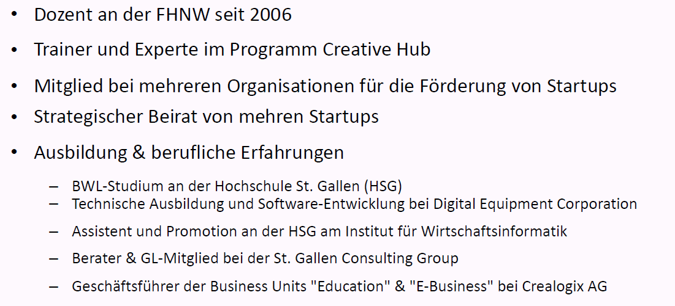

## Die Kundenseite

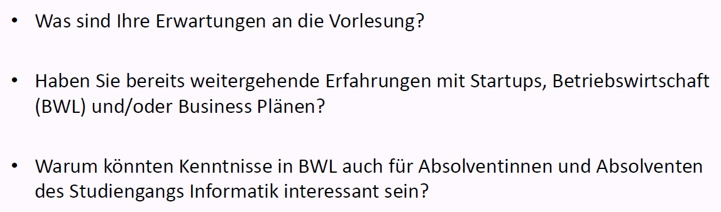

## Themen

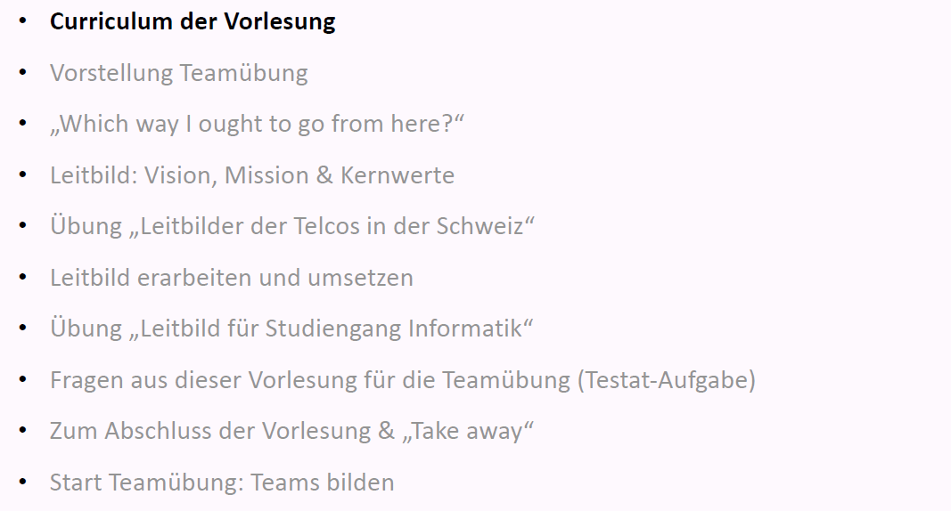

## Curriculum der Vorlesung

### Curriculum der Vorlesung

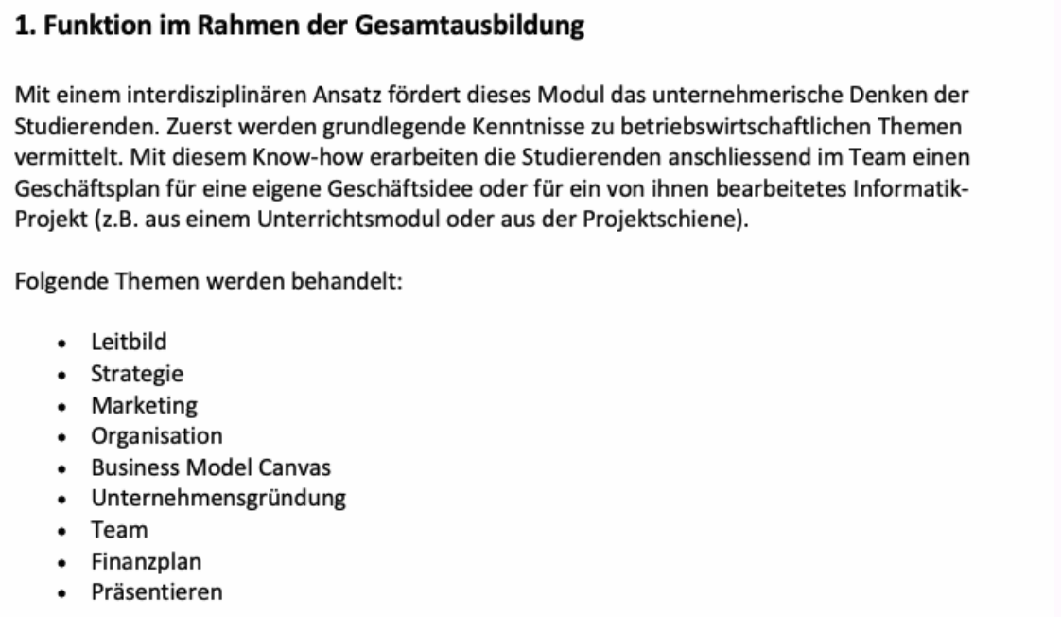

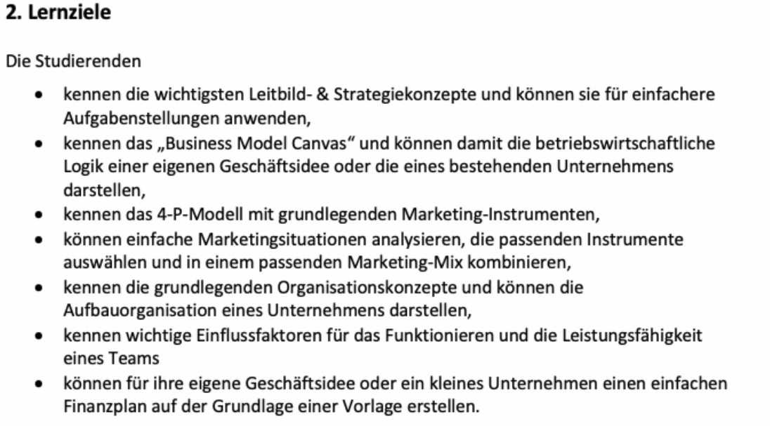

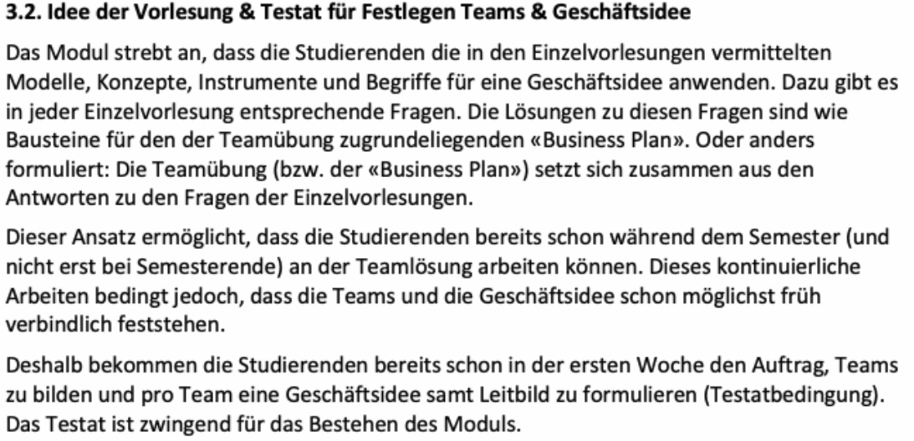

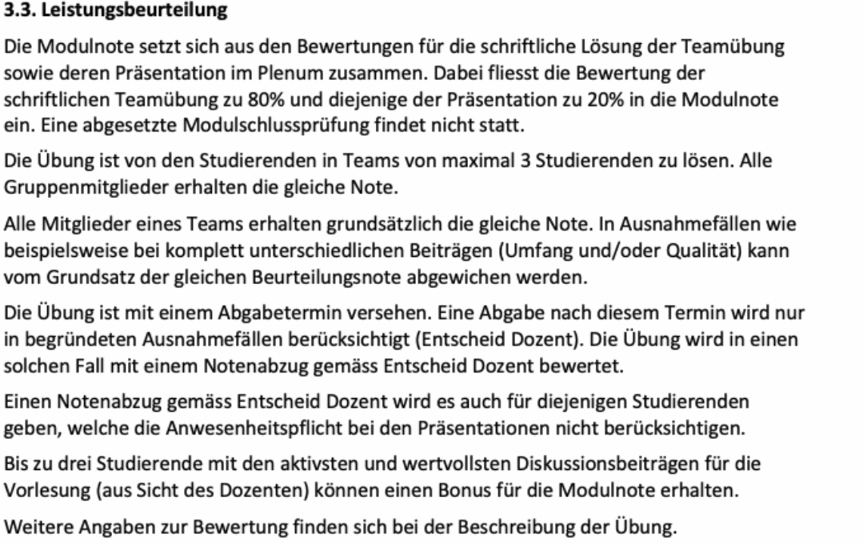

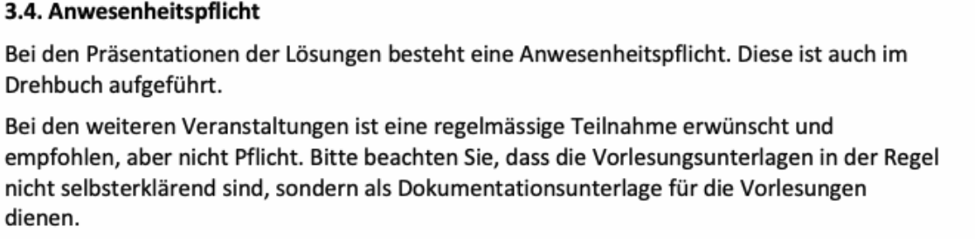

### Drehbuch

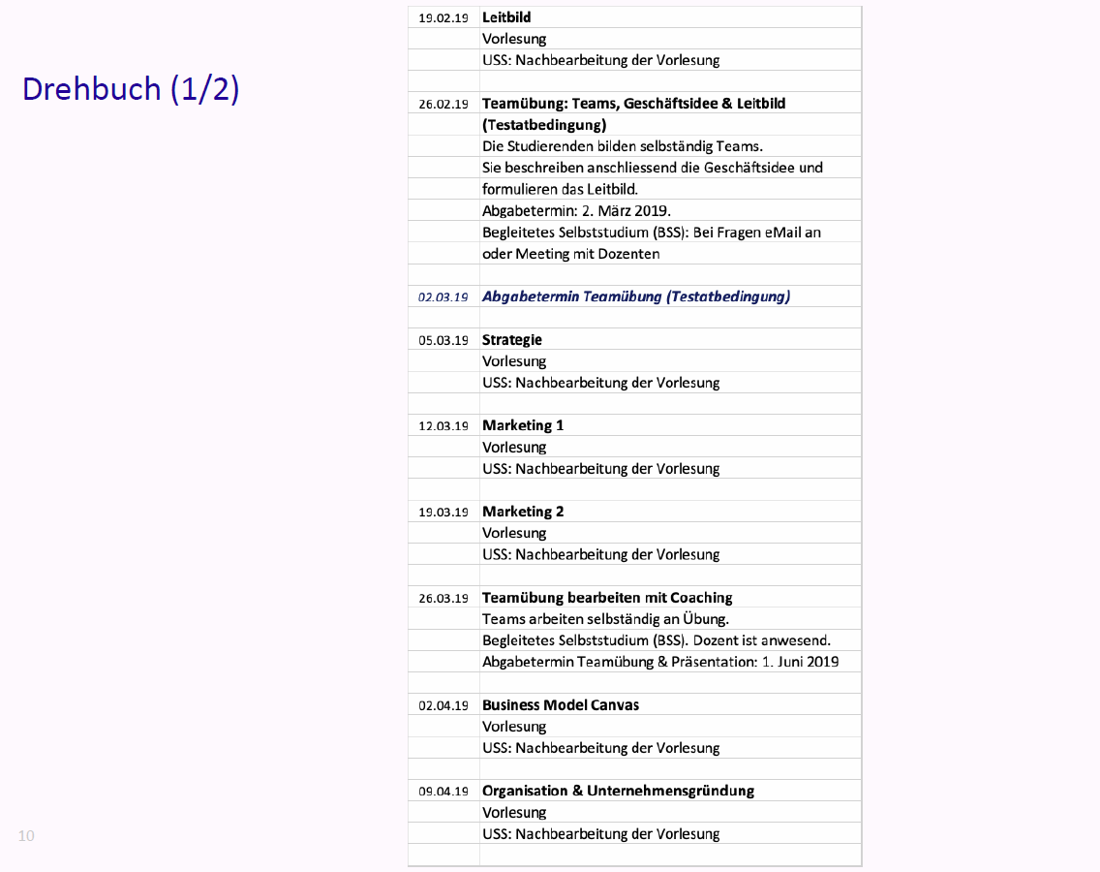

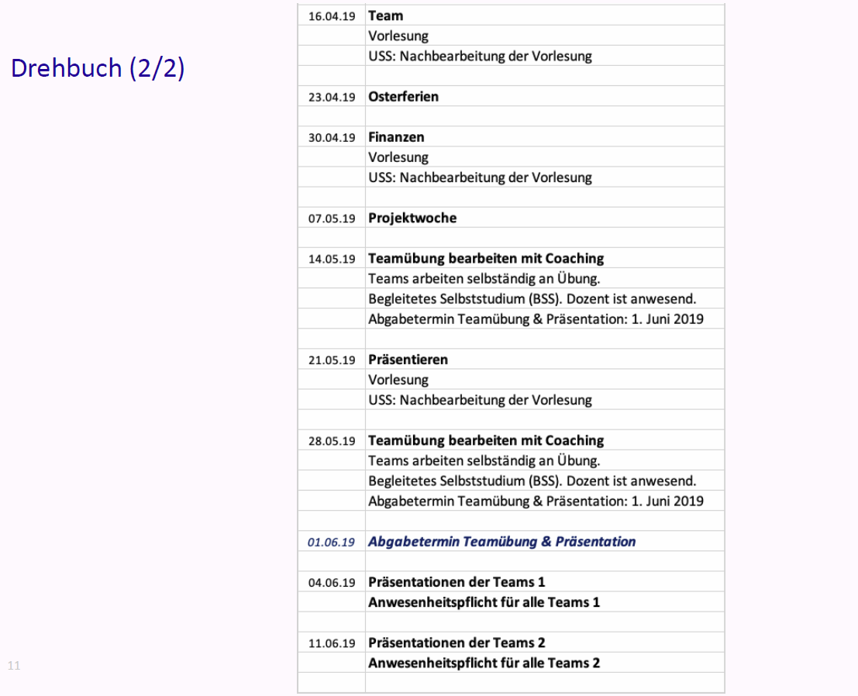

### Info-Quellen für Vorlesungen: Bücher

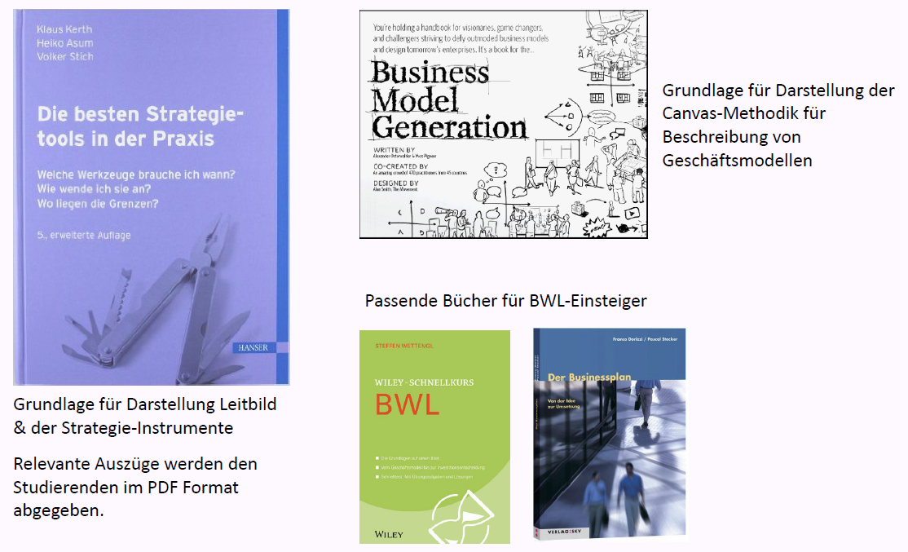

### Info-Quellen für alle Vorlesungen: Links

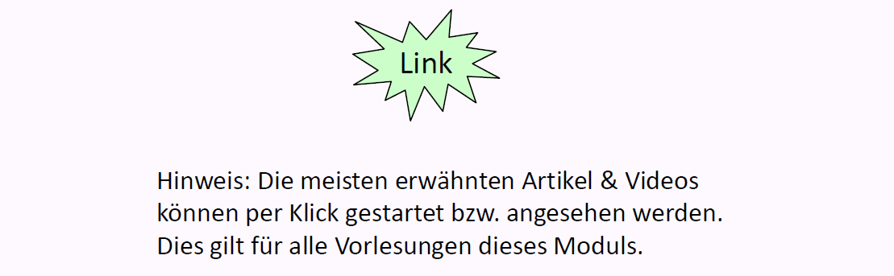

## Vorstellung Teamübung

### Idee und Zielsetzung der Teamübung

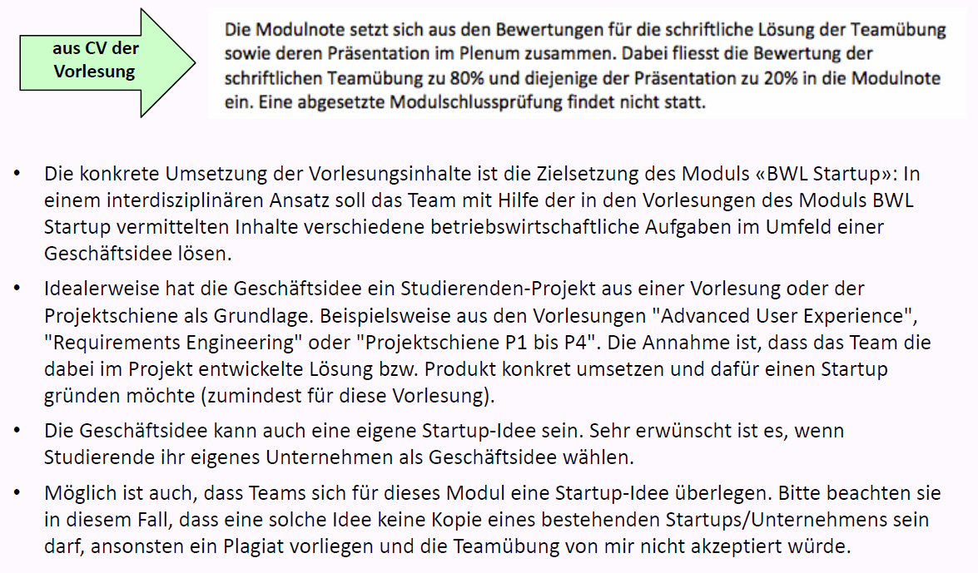

### Vorgaben für die Teamübung

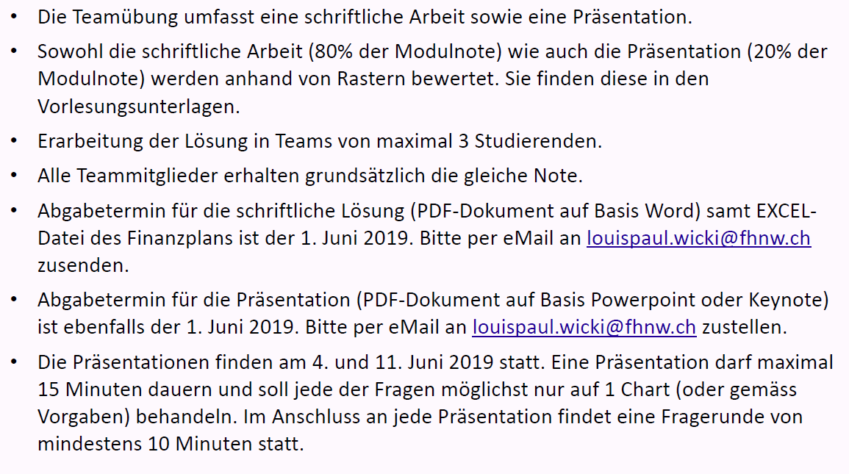

### Struktur der Teamaufgabe

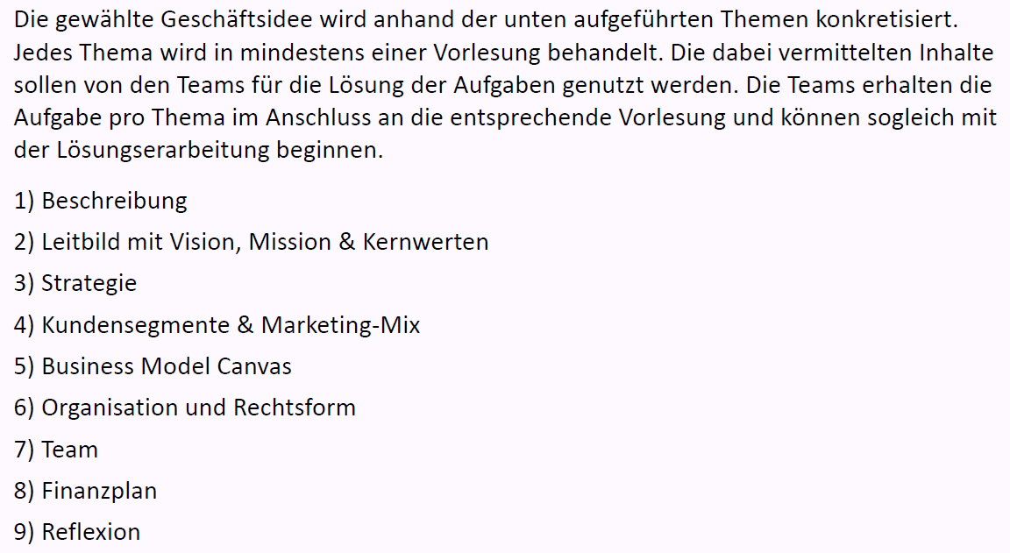

### Aufgabenstellung – Generelle Bemerkung

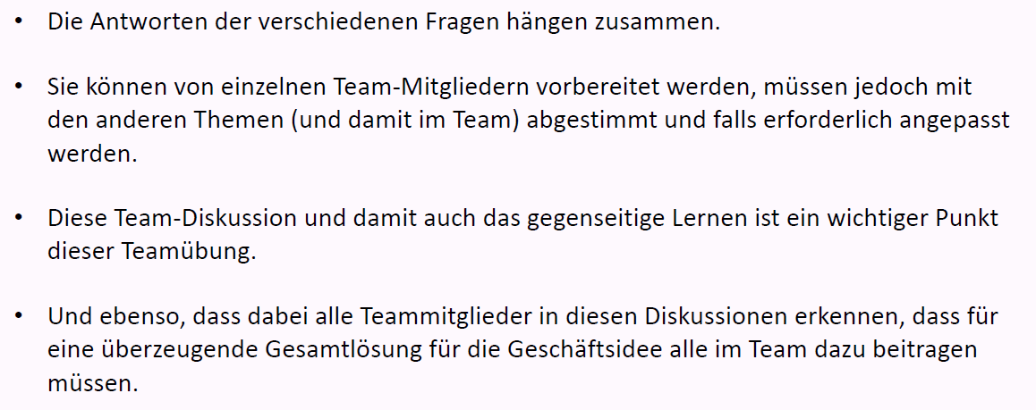

### Bewertungsraster für schriftlichen Teil (80% der Note)

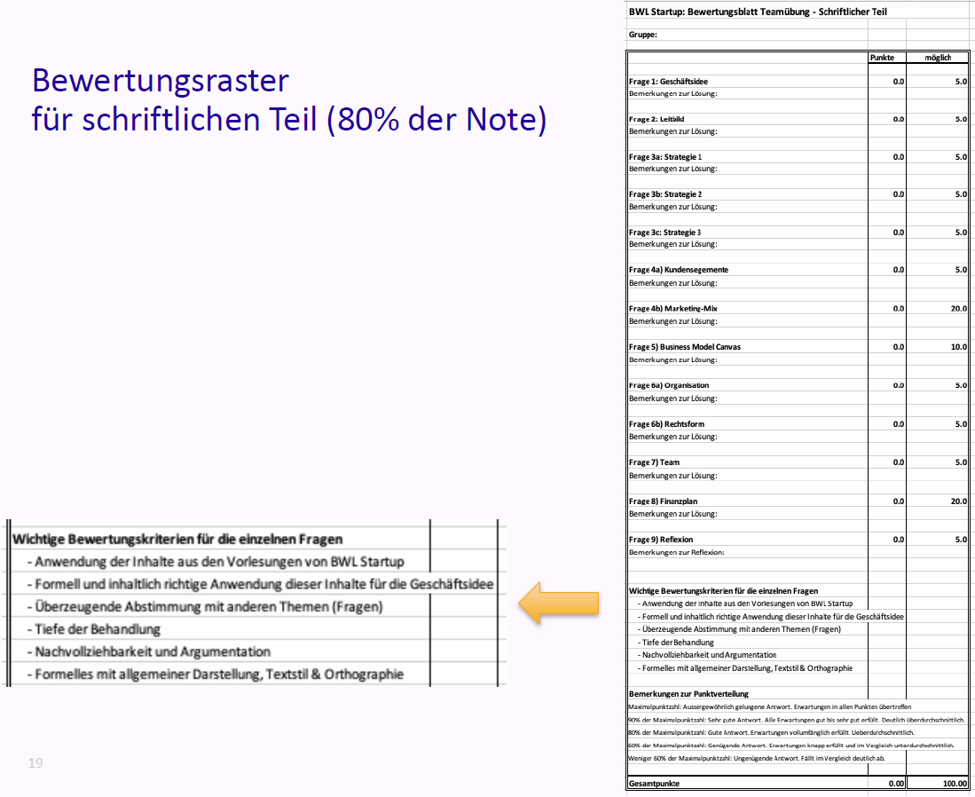

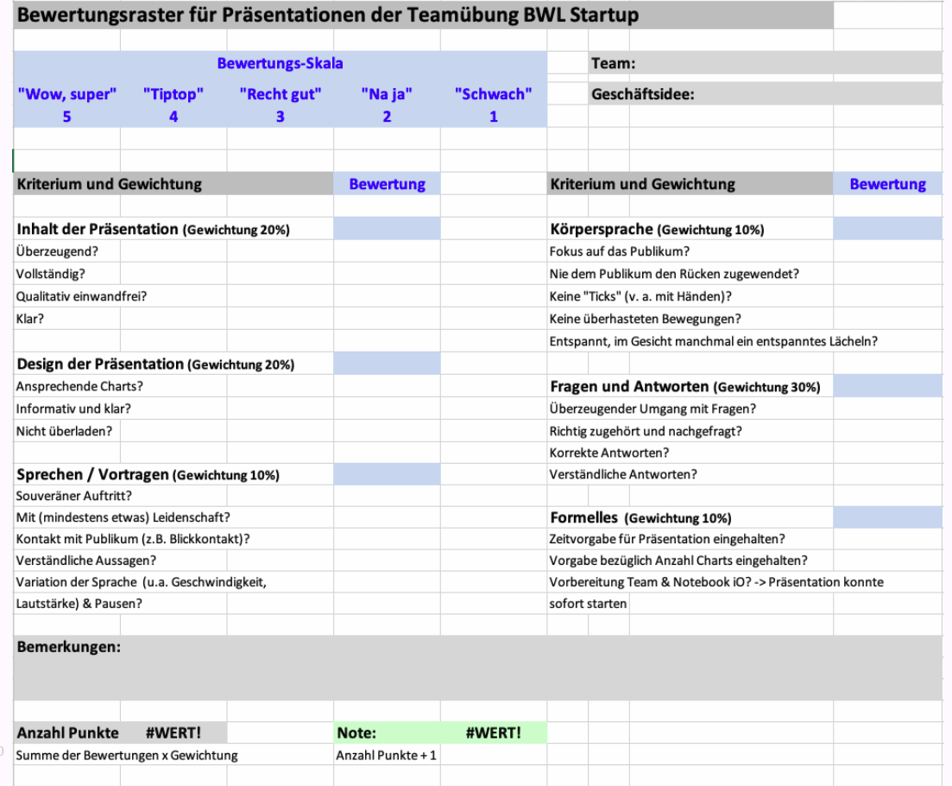

## „Which way I ought to go from here?“

### „Which way to go?“ – Beiträge der Unternehmensführung

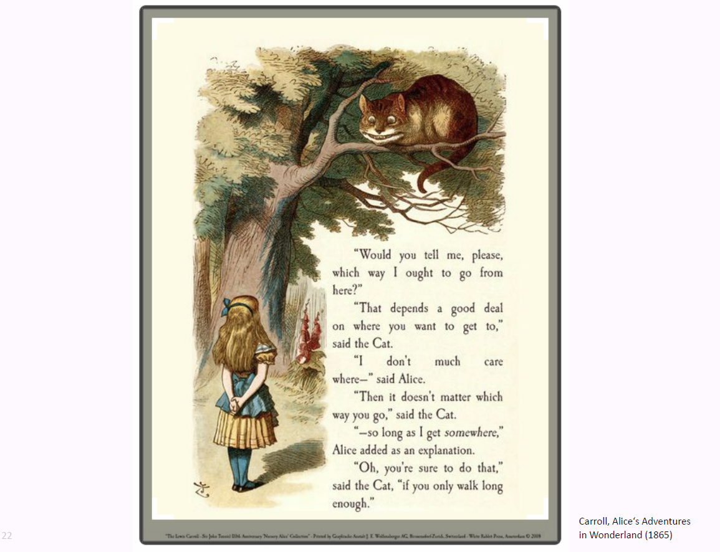

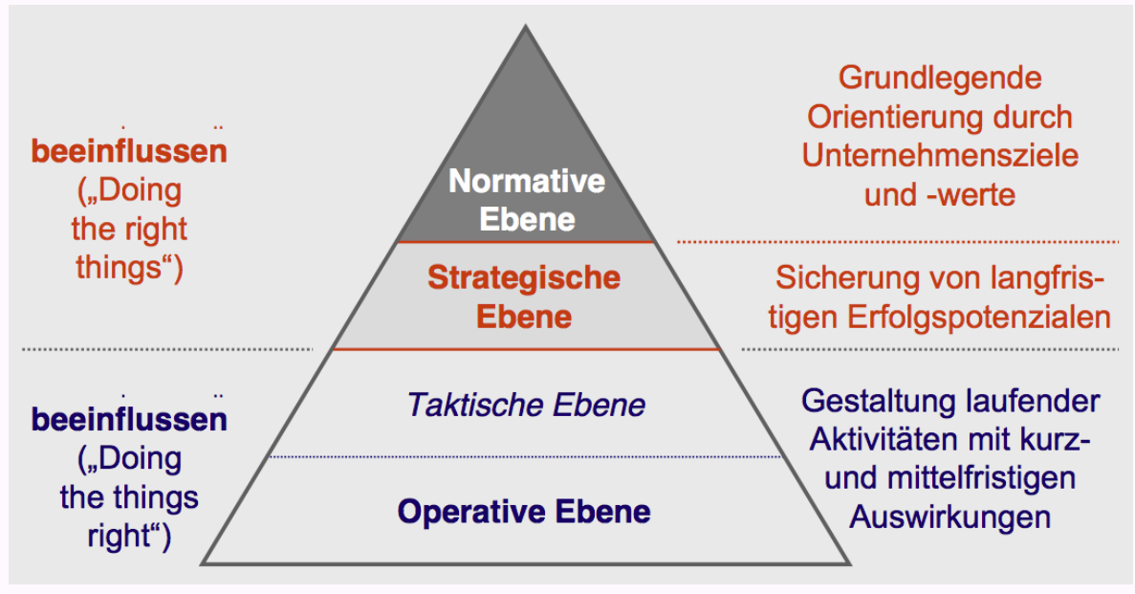

### „Which way to go“ im Modul BWL Startup

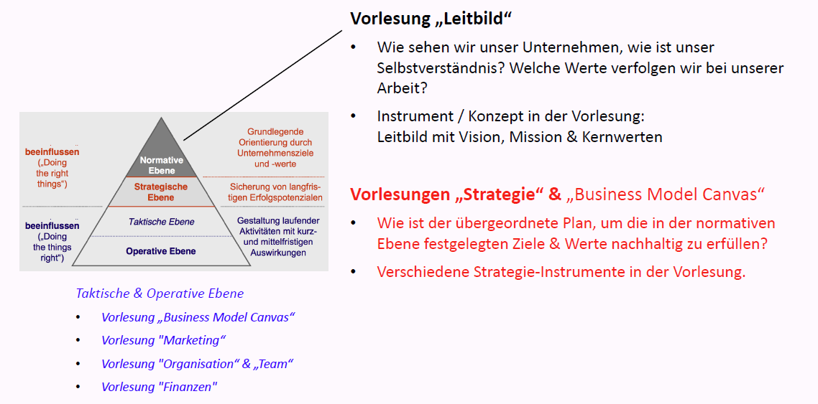

### Beispiel Leitbild der Swisscom als normative Orientierung

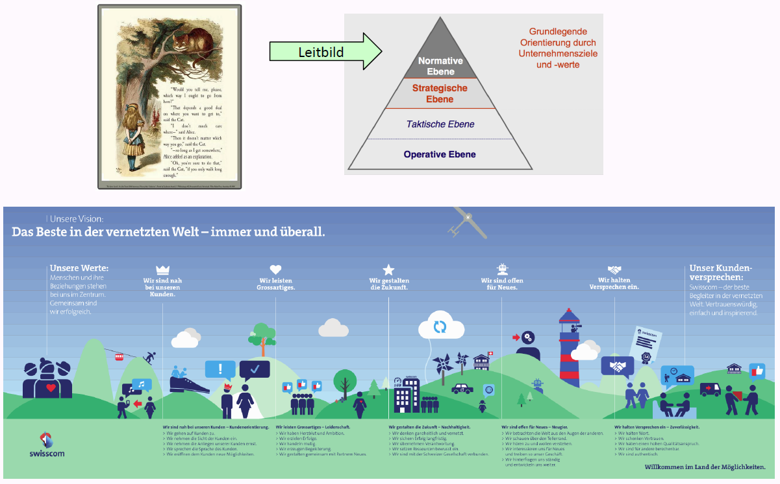

### Beispiel Leitbild von Mobility als normative Orientierung

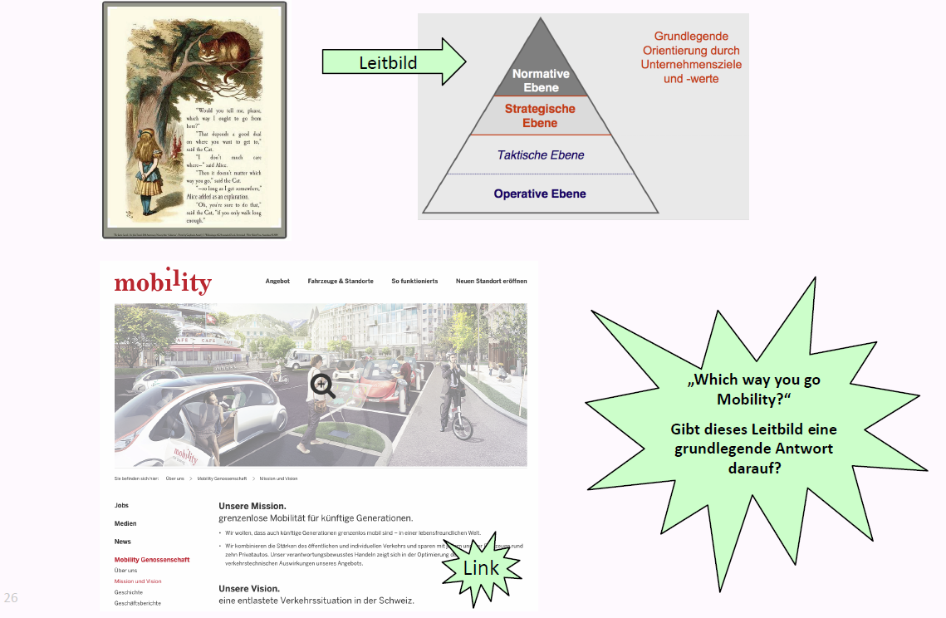

### Haben ihre (ehemalige) Arbeitgeber ein Leitbild? Kennen Sie es?

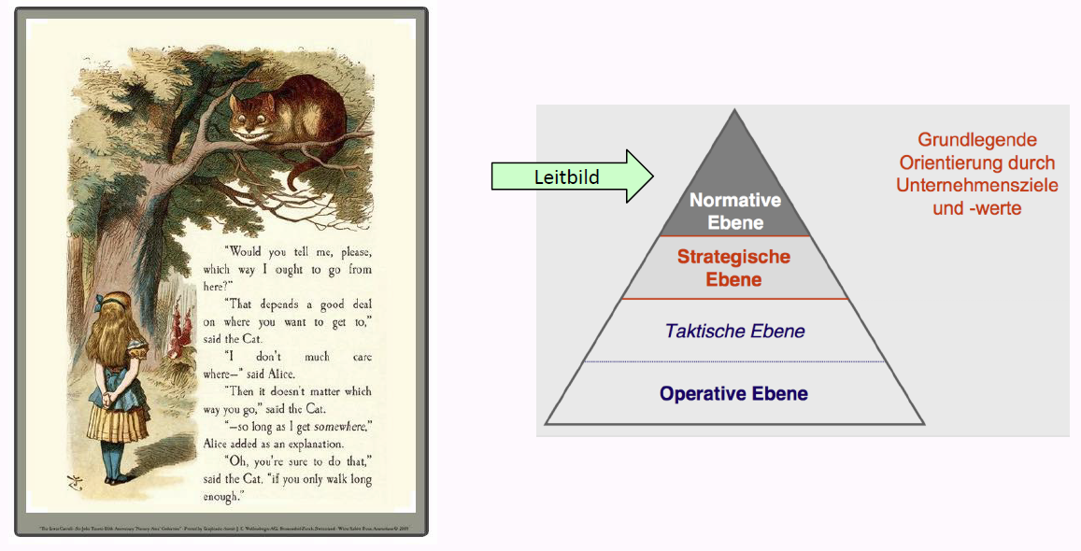

## Leitbild: Vision, Mission & Kernwerte

### Leitbild mit Vision, Mission und Kernwerten

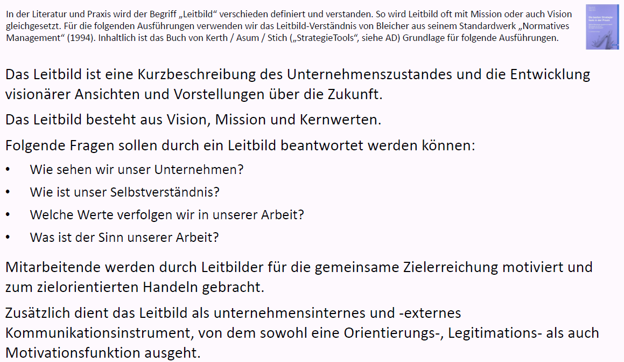

### Leitbild: Teil "Vision"

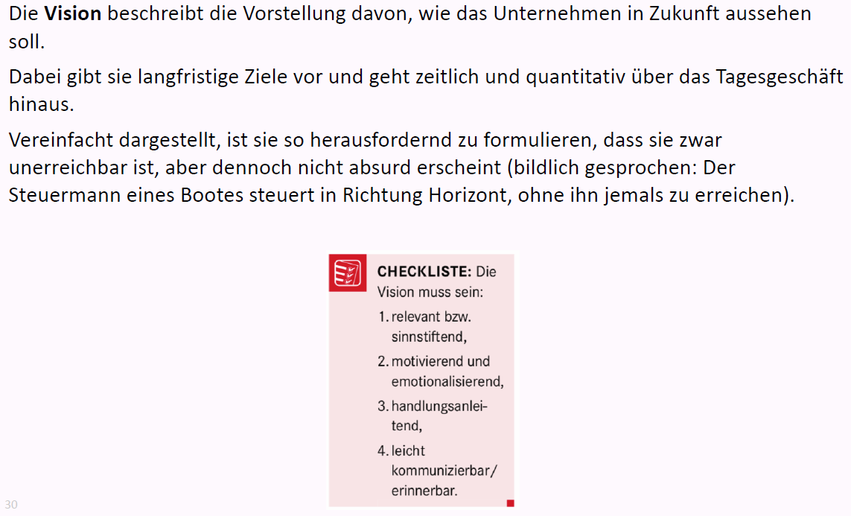

### Beispiele von Unternehmens-Visionen

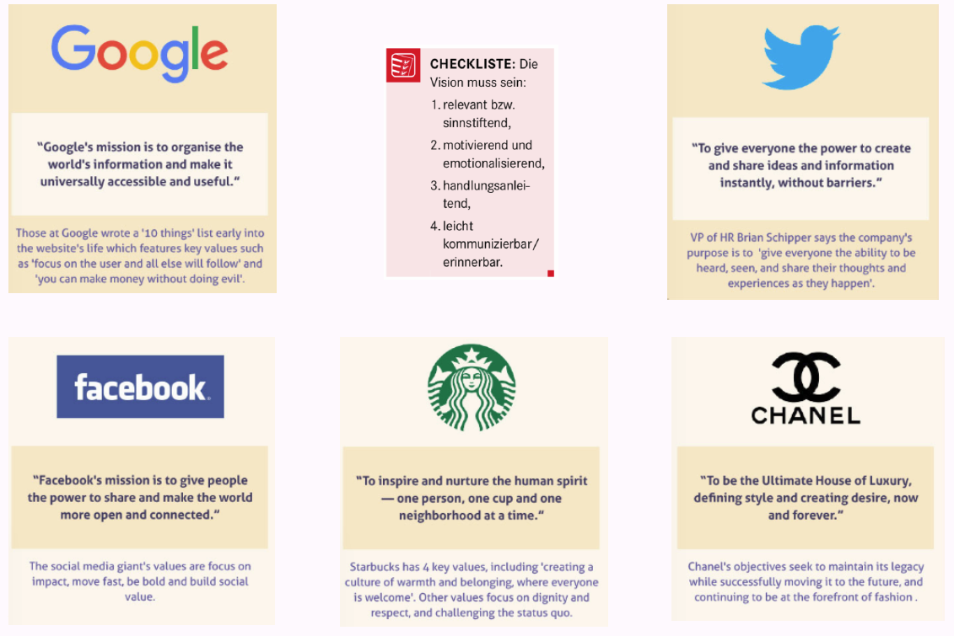

### Auch bei Software kann es eine Vision geben

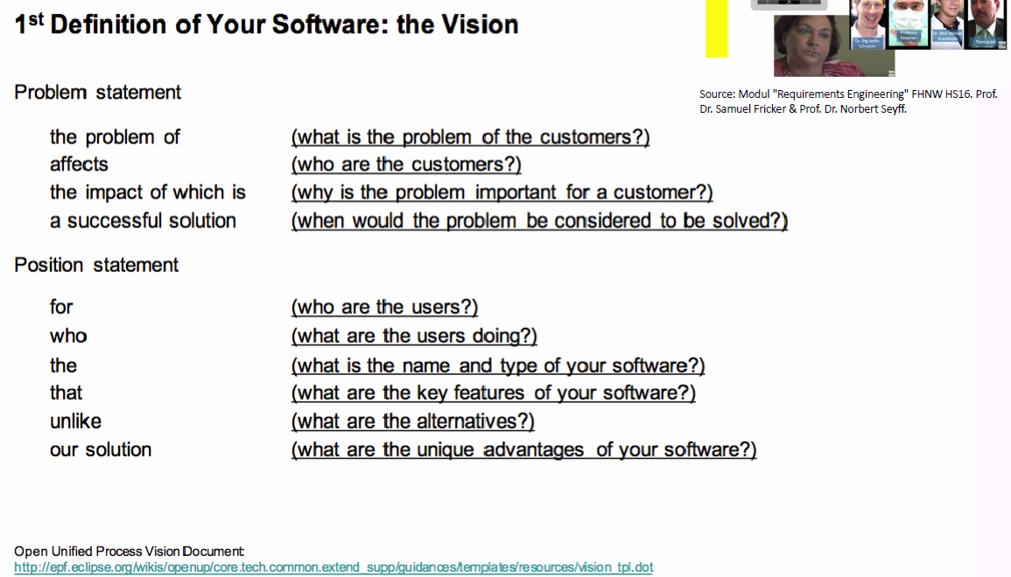

### Auch bei Software(-Produkten) kann es eine Vision geben

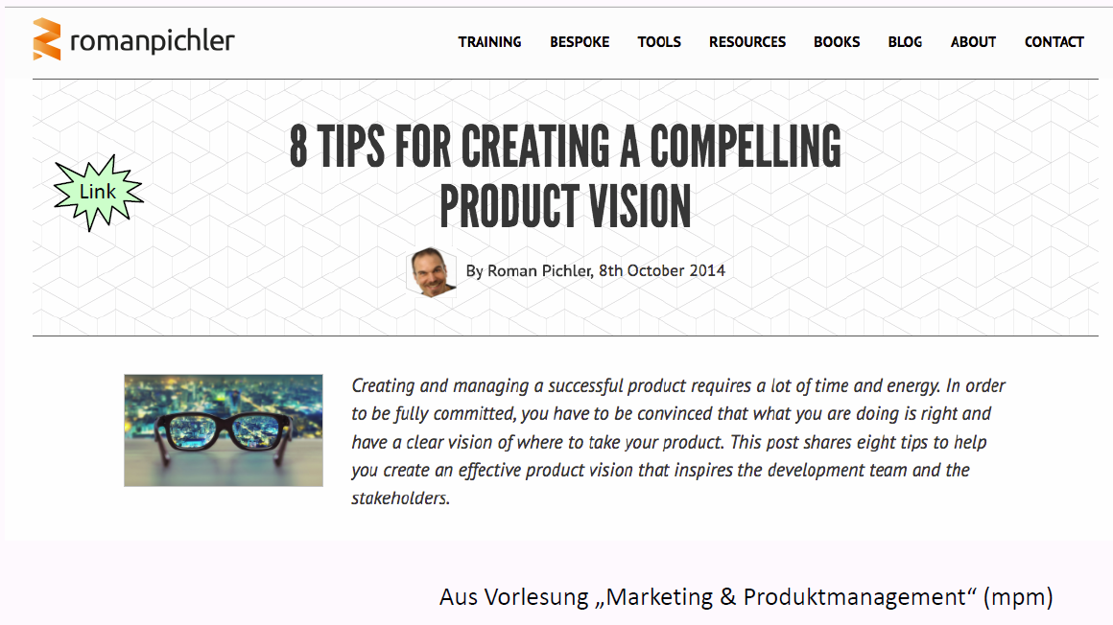

### Leitbild: Teil "Mission"

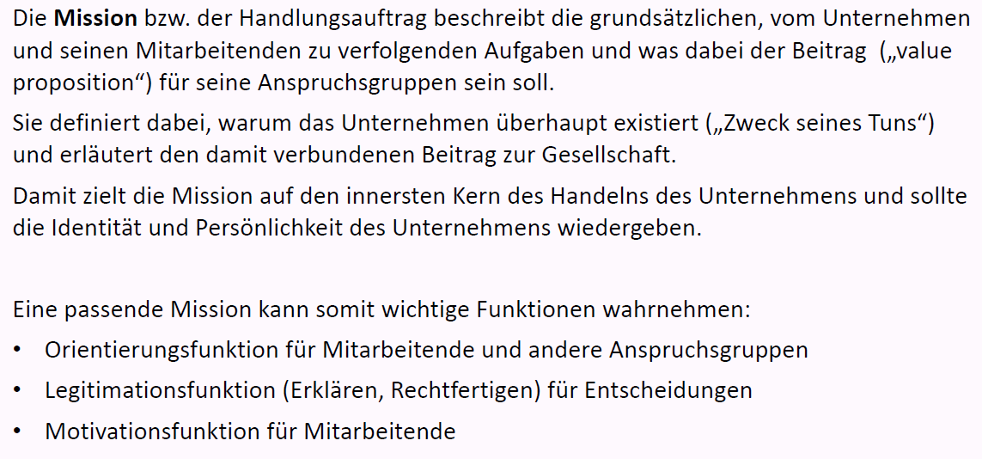

### Beispiel Mission von Atlassian (Hersteller von u.a. Confluence)

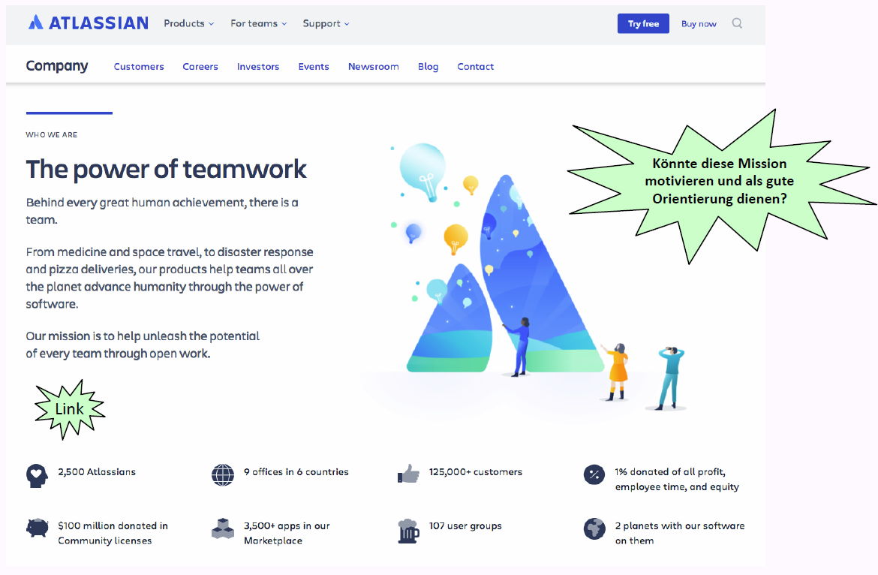

### Leitbild: Teil "Kernwerte"

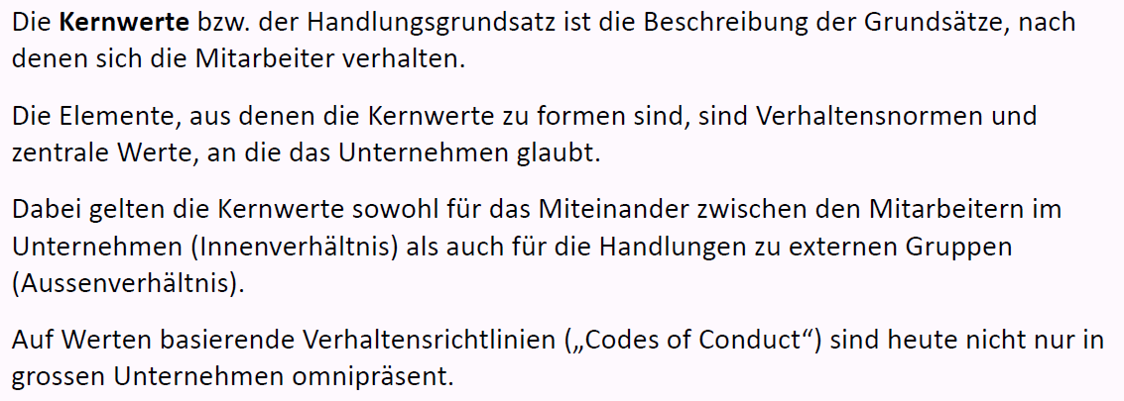

### Beispiel Werte bei Atlassian

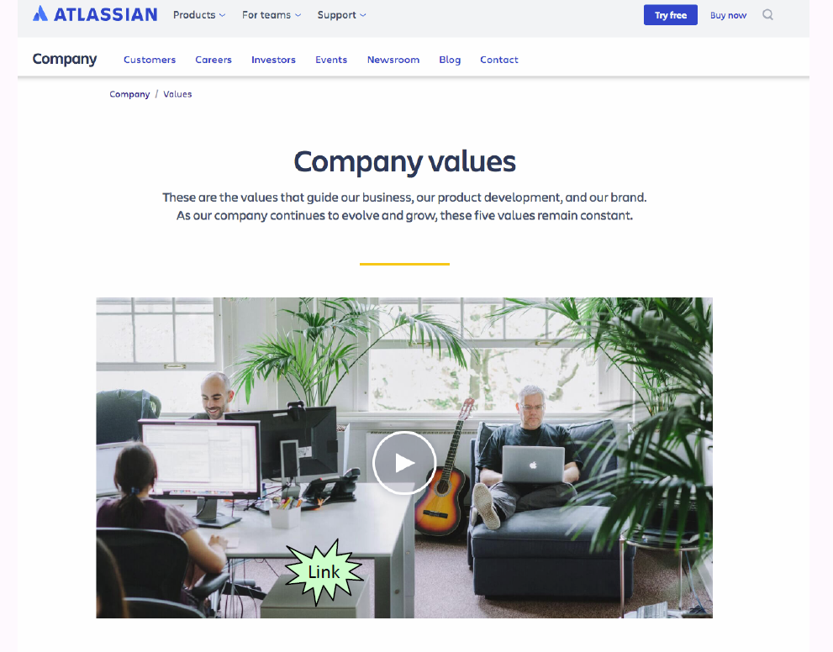

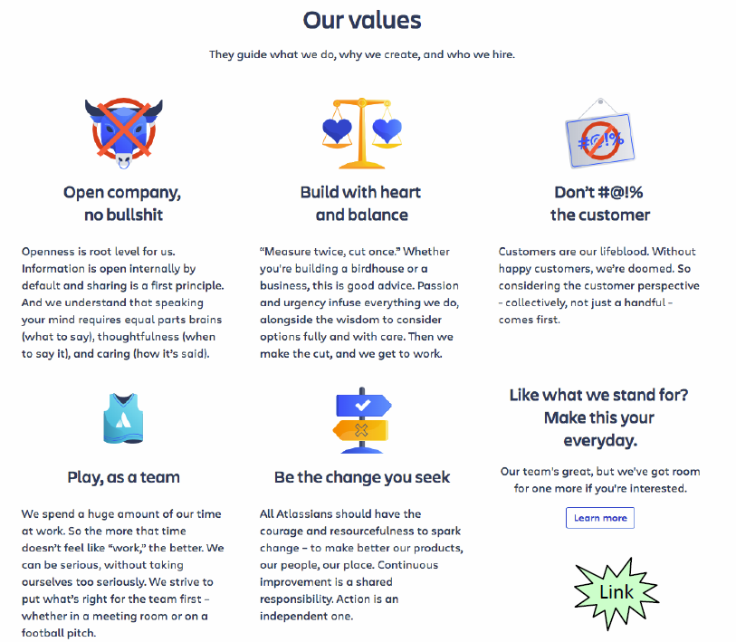

### Beispiel Werte bei Facebook („little red book“ für neue MA)



## Übung „Leitbilder der Telcos in der Schweiz“

### Übung „Leitbilder von Telekommunikationsunternehmen in der CH“

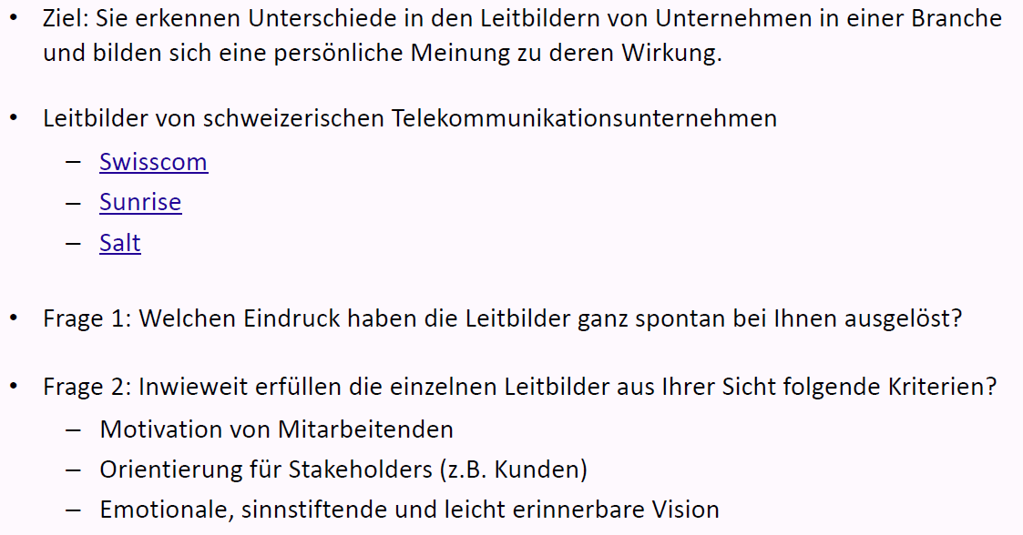

## Leitbild erarbeiten und umsetzen

### Eine überzeugende (Erarbeitung der) Mission?

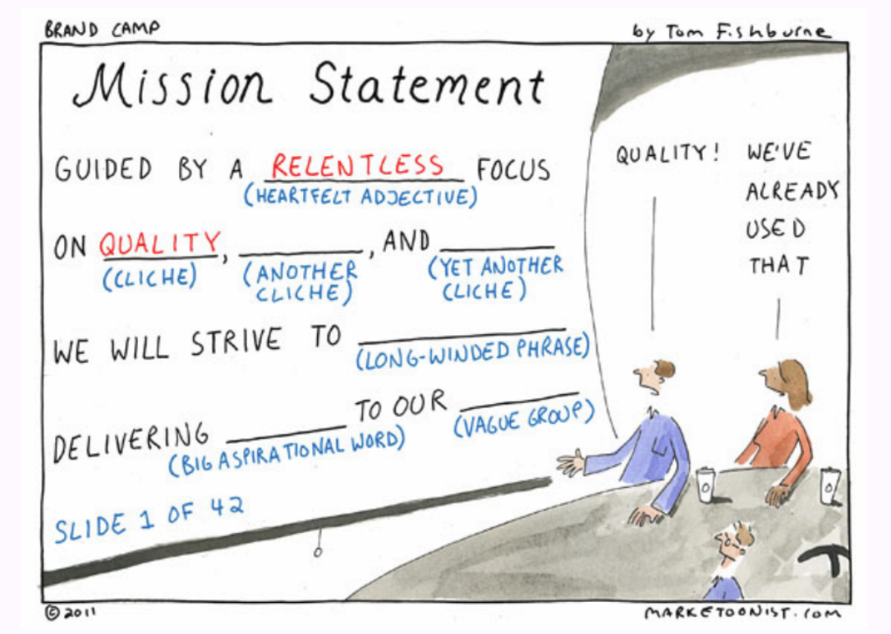

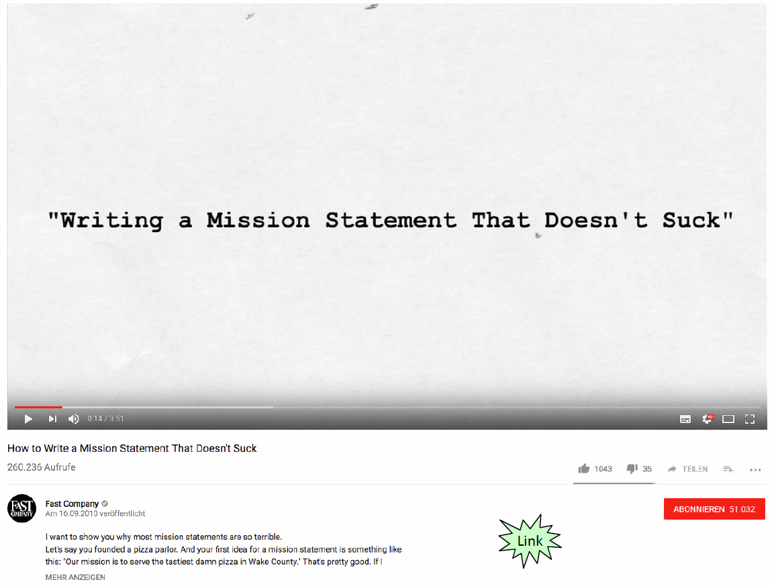

### Fallstudie „Promoboxx“: Kernwerte erarbeiten & leben

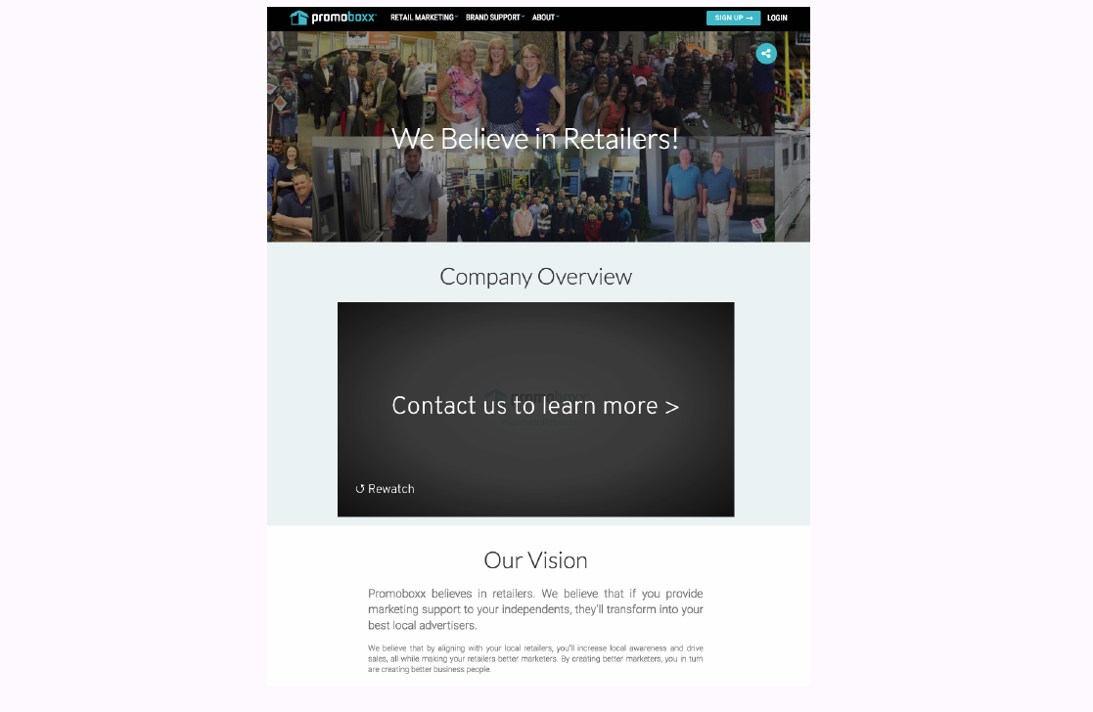

### Fallstudie „Promoboxx“: Kernwerte erarbeiten

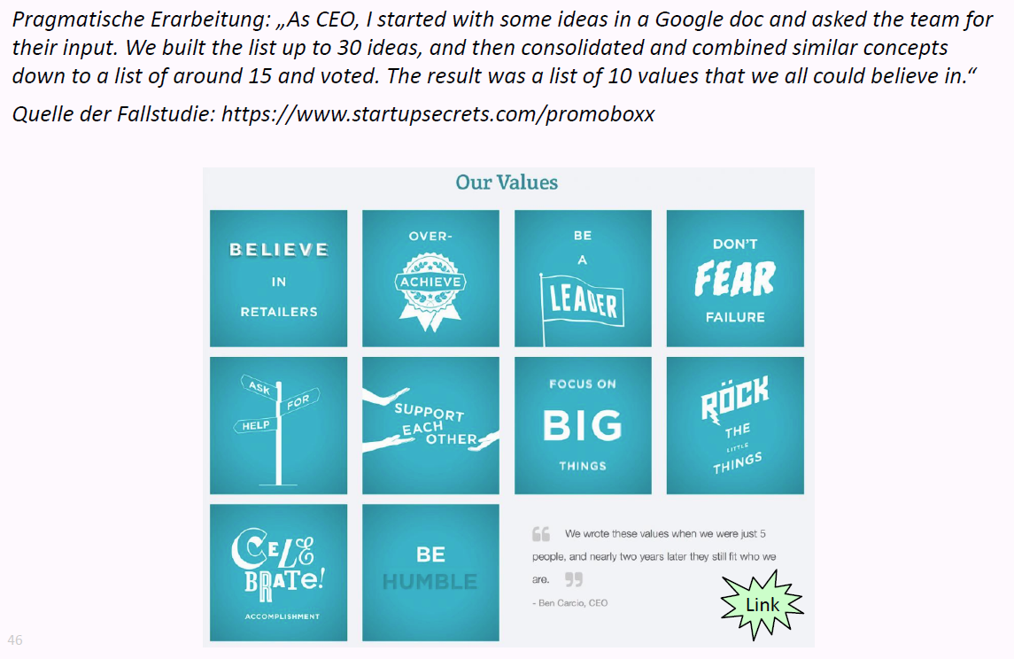

### Fallstudie „Promoboxx“: Kernwerte leben

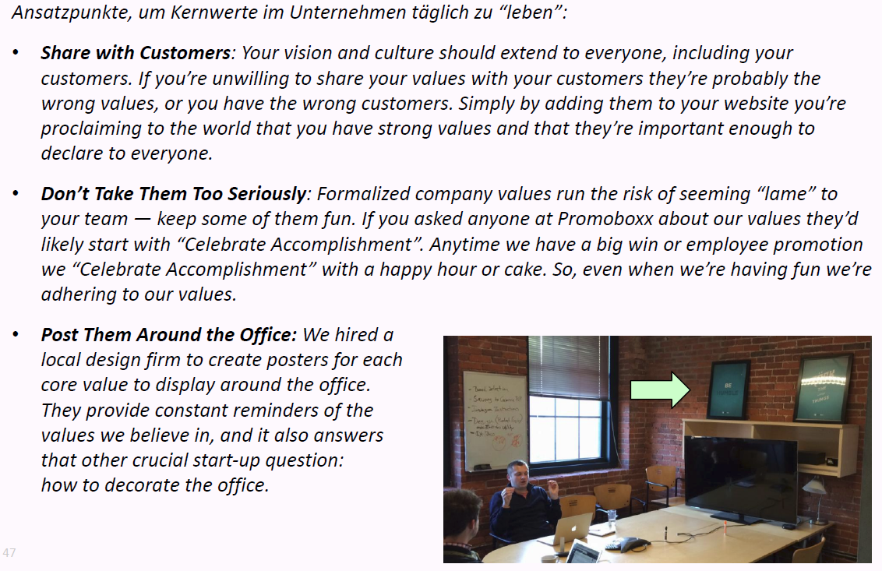

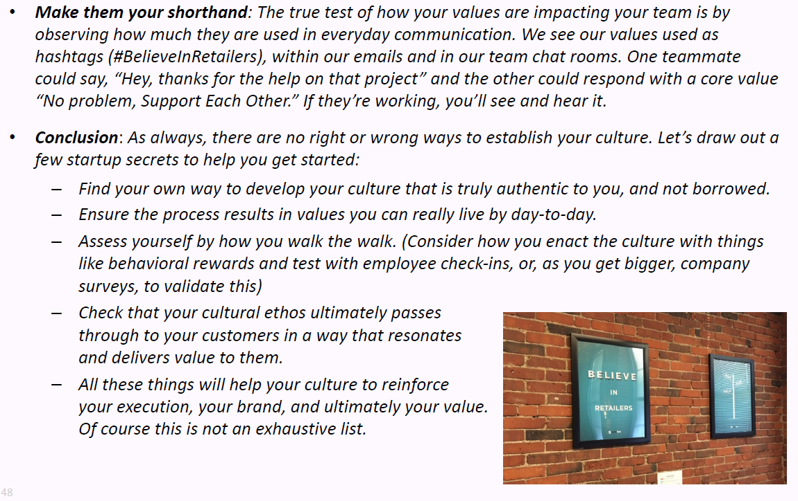

## Übung „Leitbild für Studiengang Informatik“

### Gruppen-Übung zu Leitbild

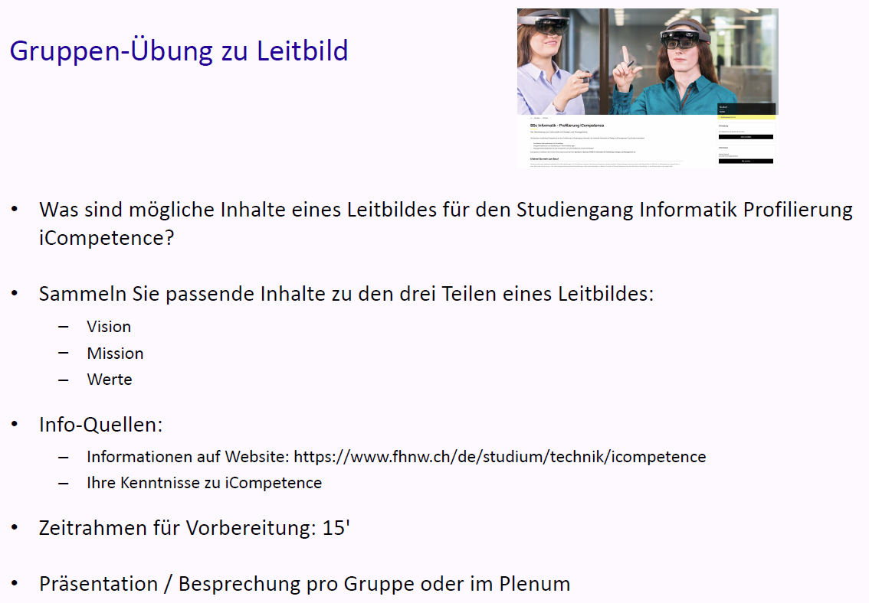

## Fragen aus dieser Vorlesung für die Teamübung (Testat-Aufgabe)

### Fragen aus dieser Vorlesung für die Teamübung

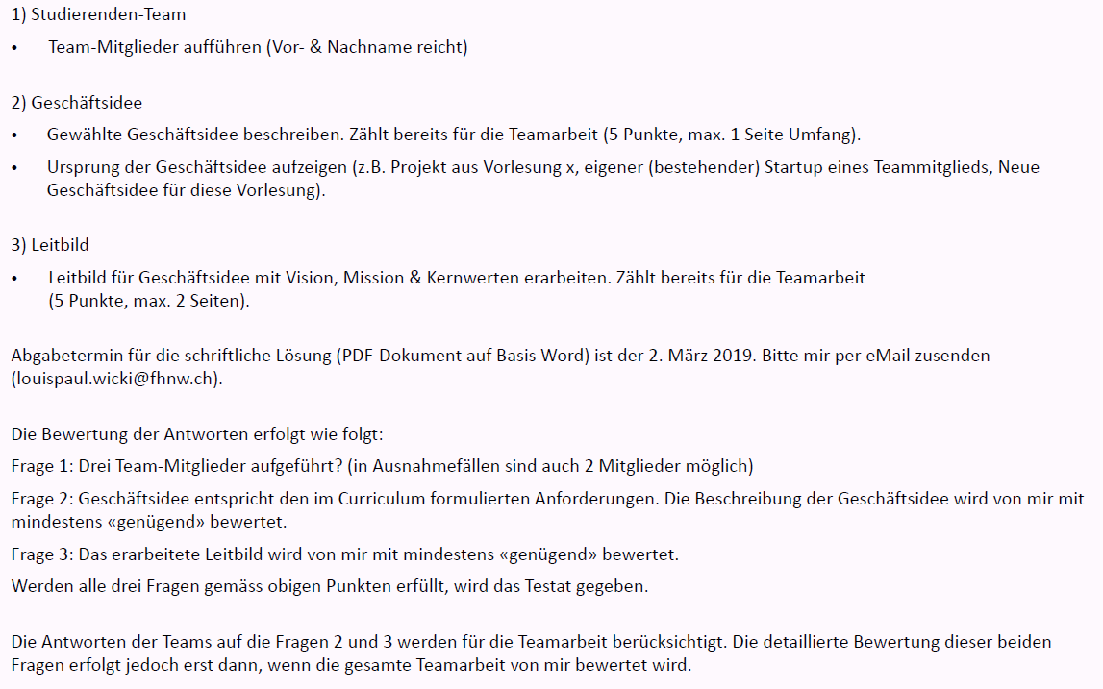

## Zum Abschluss der Vorlesung & „Take away“

### Ein Leitbild muss nicht eine „pro forma“ Übung sein…

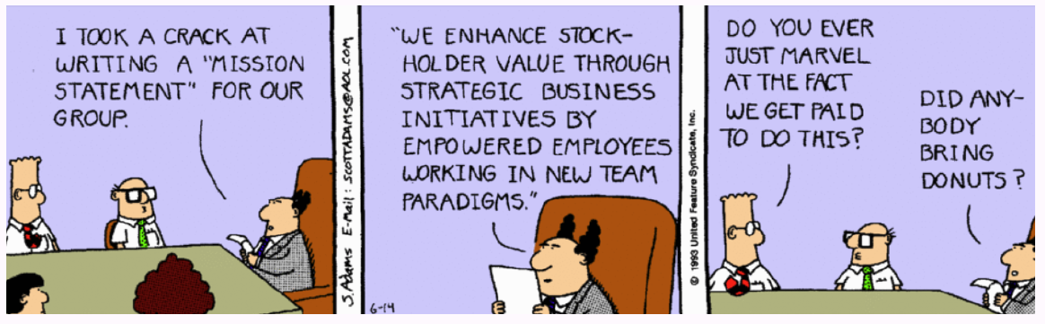

### …sondern kann wichtige Geschäftsentscheidungen prägen

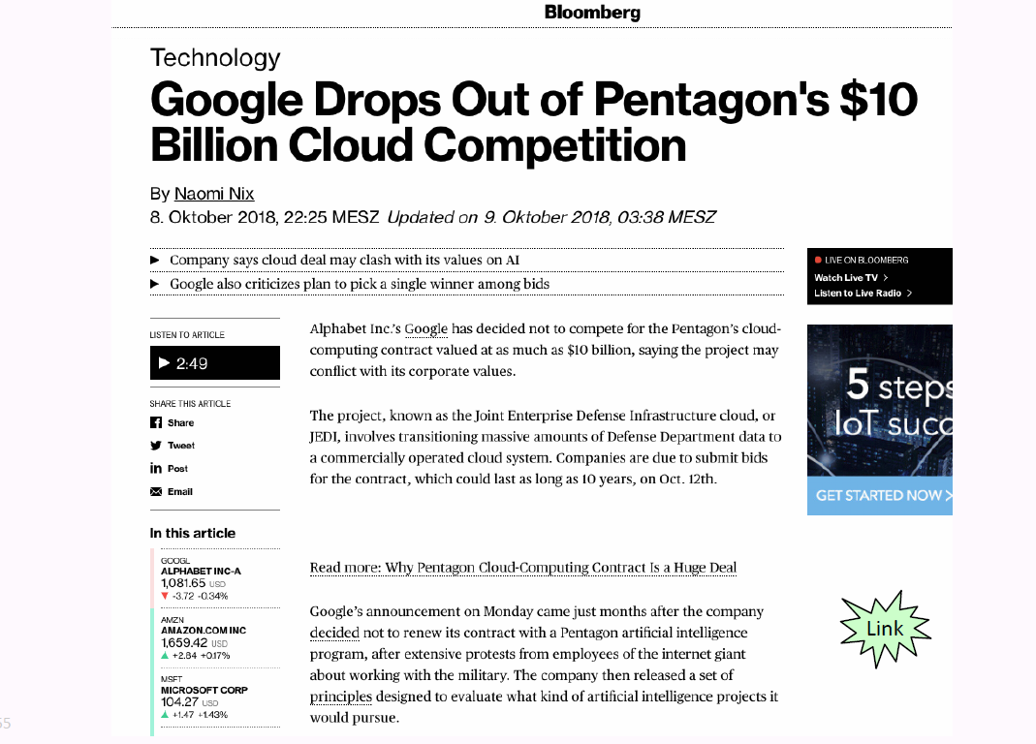

### Was nehmen Sie aus der Vorlesung speziell mit?



## Start Teamübung: Teams bilden

### Bilden sie nun Teams

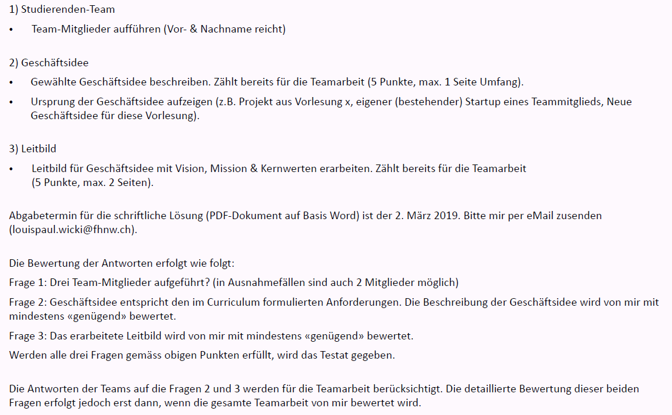

# Woche 2

In Woche 2 wurde die erste Teilaufgabe bearbeitet.

# Woche 3

## Themen

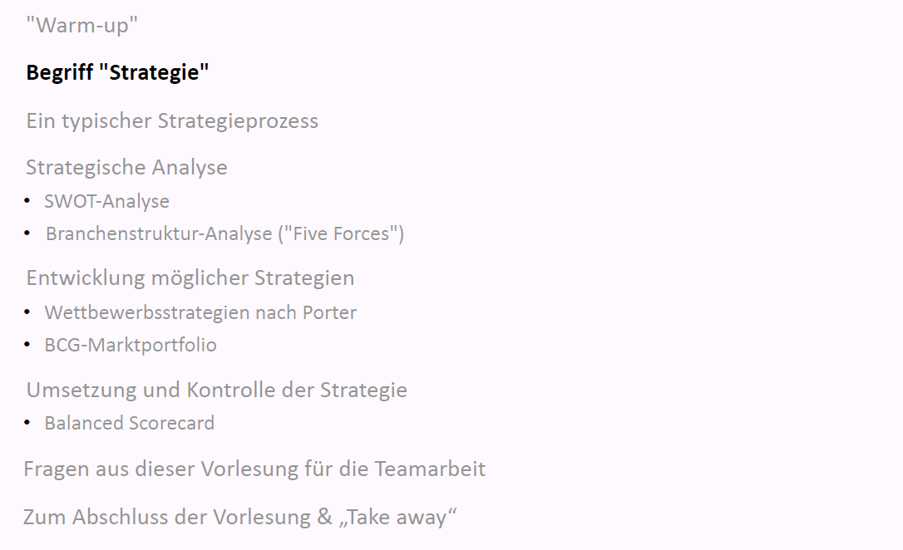

## "Warm-up"

### Alice im Wunderland



### «Which way to go»? Fokus der heutigen Vorlesung

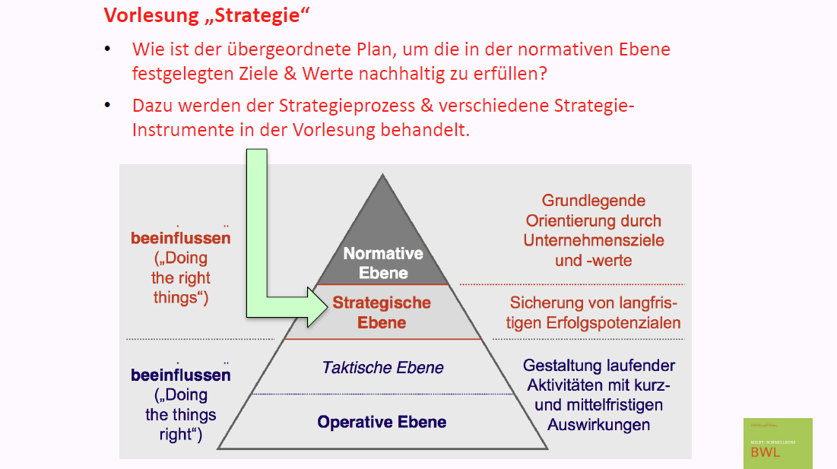

### “Warm-up”: Grundsätzliche Themen für die Zukunft von Zalando

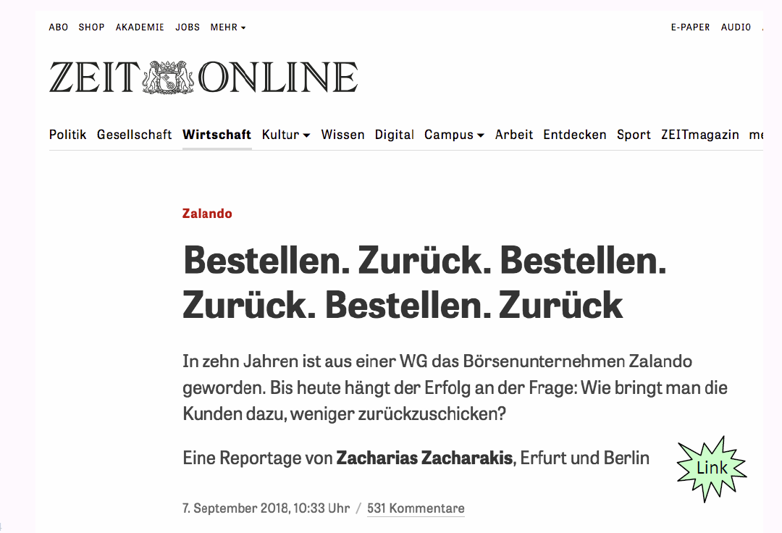

### Theorie-Grundlagen dieser Vorlesung

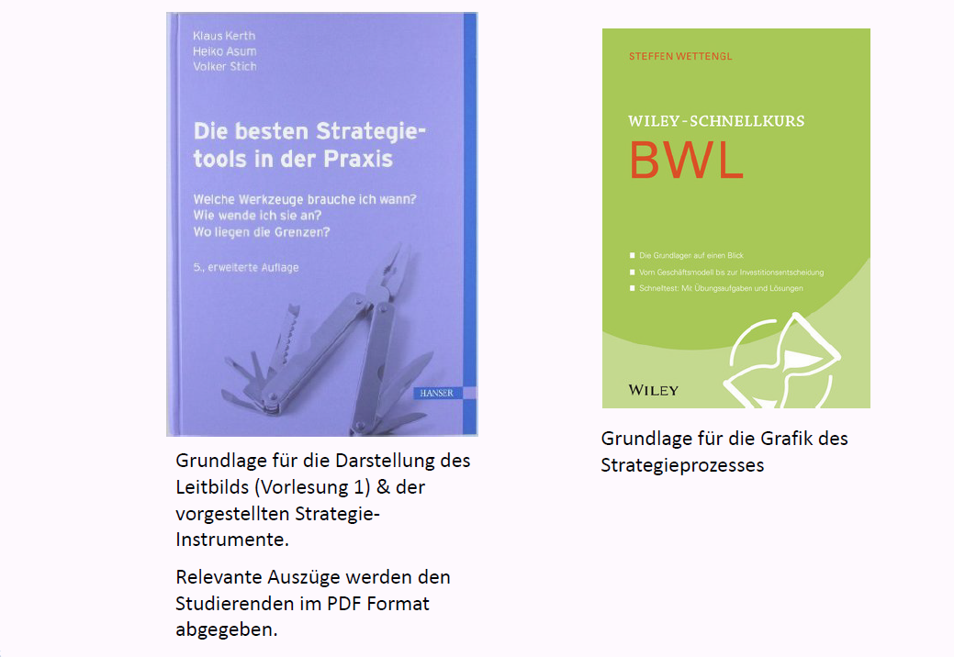

## Begriff "Strategie"

### Zum Begriff "Strategie": Ursprung im militärischen Bereich

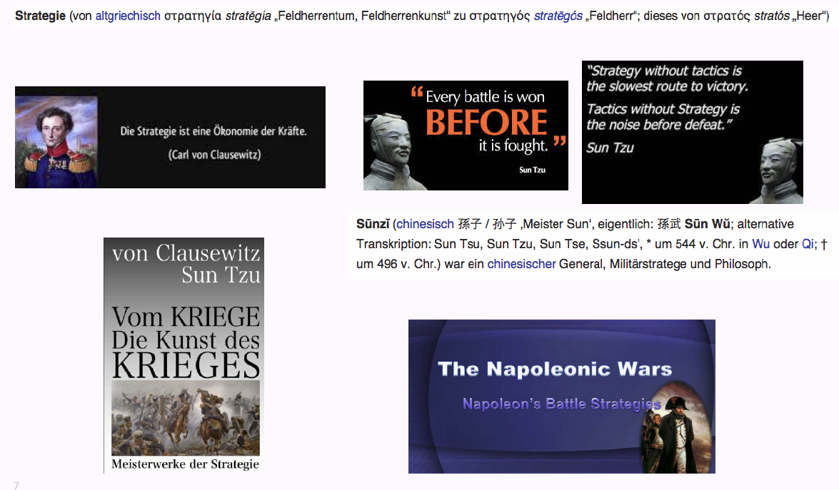

### Definition Strategie

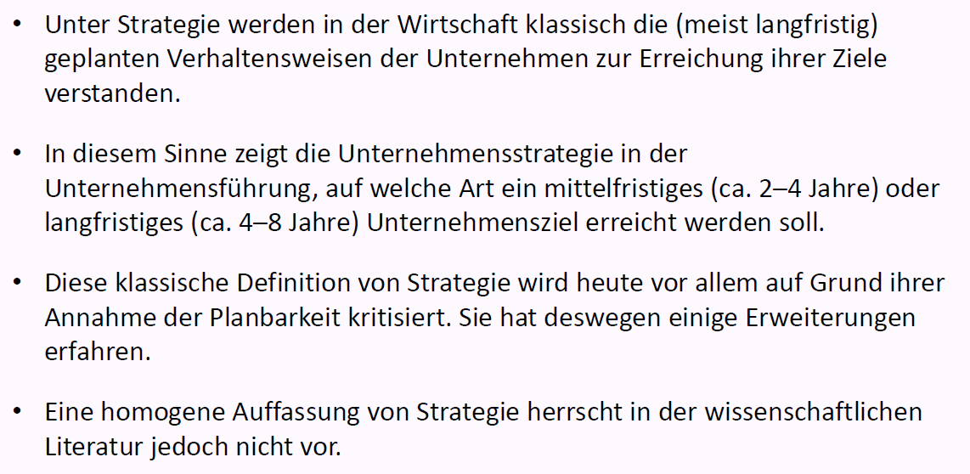

### Comic

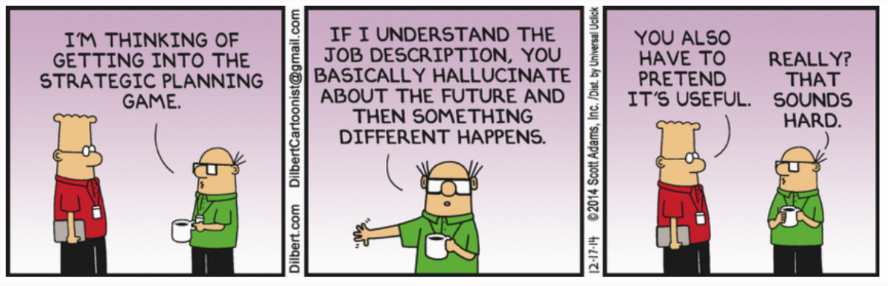

## Ein typischer Strategieprozess

### Ein typischer Strategieprozess

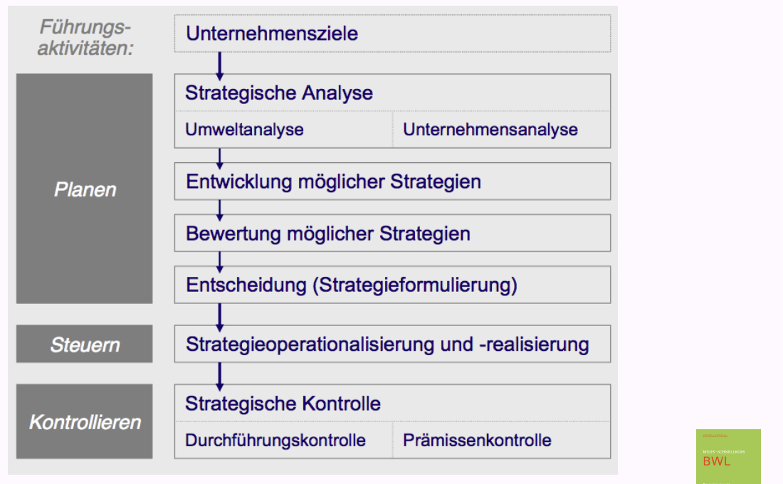

### Übersicht Strategie-Instrumente mit Entscheidungsbaum

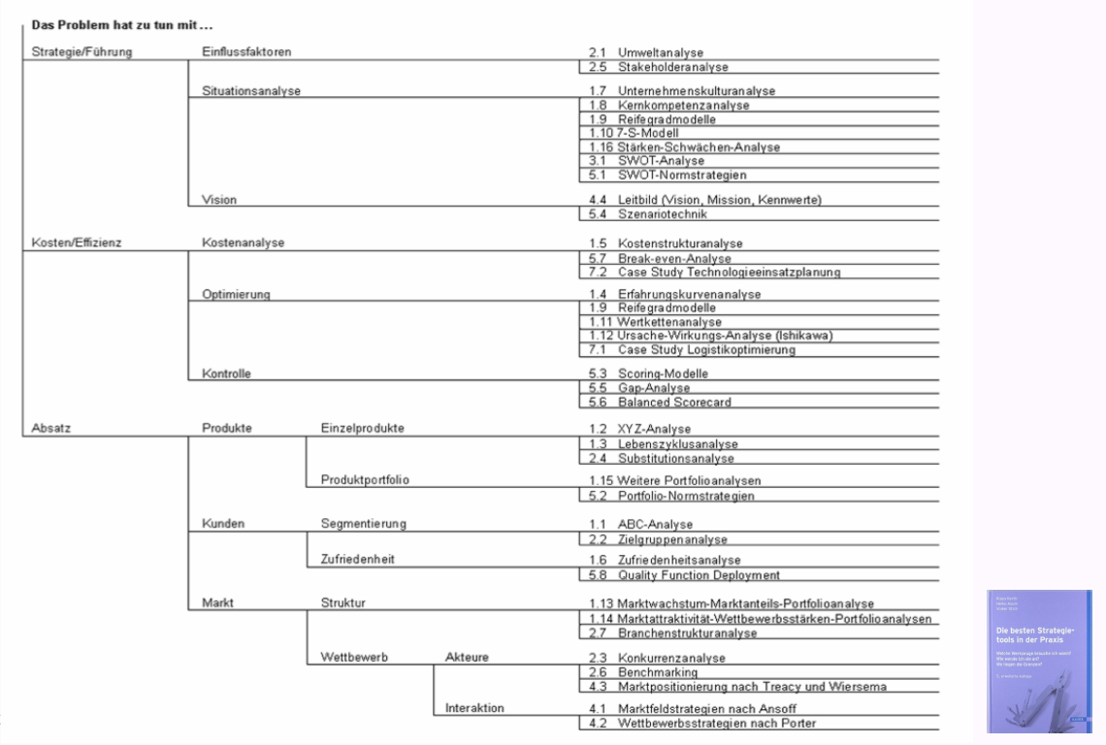

## Strategische Analyse

### SWOT-Analyse

#### Übersicht

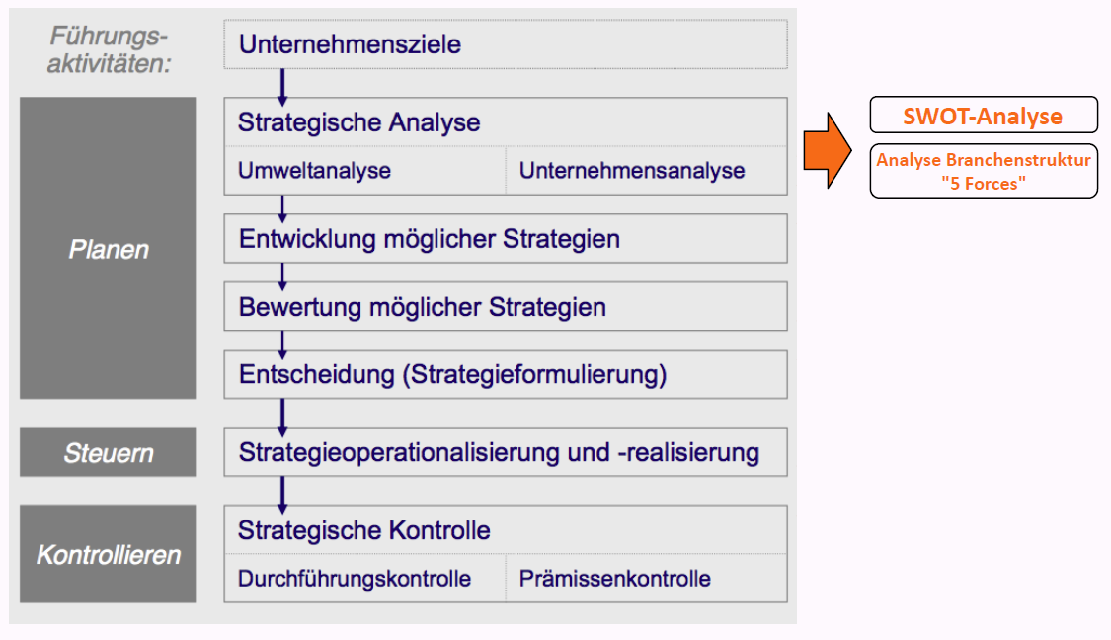

#### Strategische Analyse 1: SWOT-Analyse

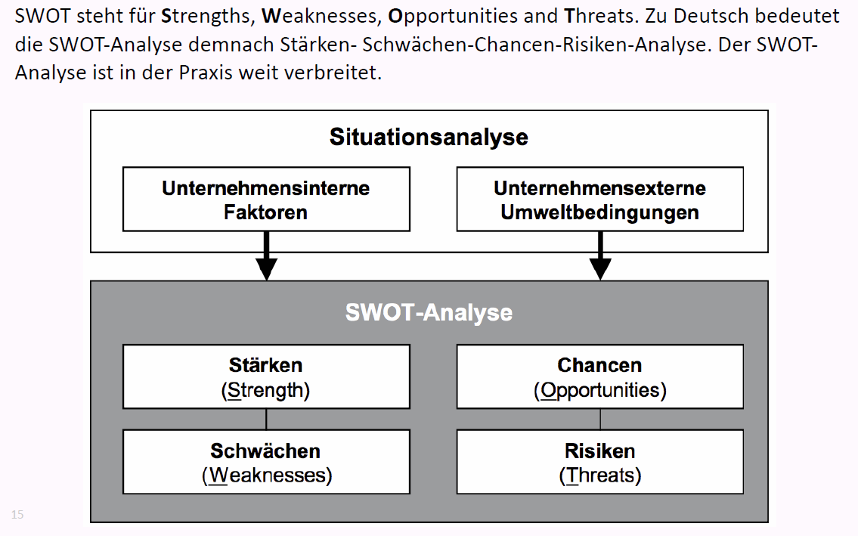

#### SWOT-Analyse: Leitfragen und Vorgehen

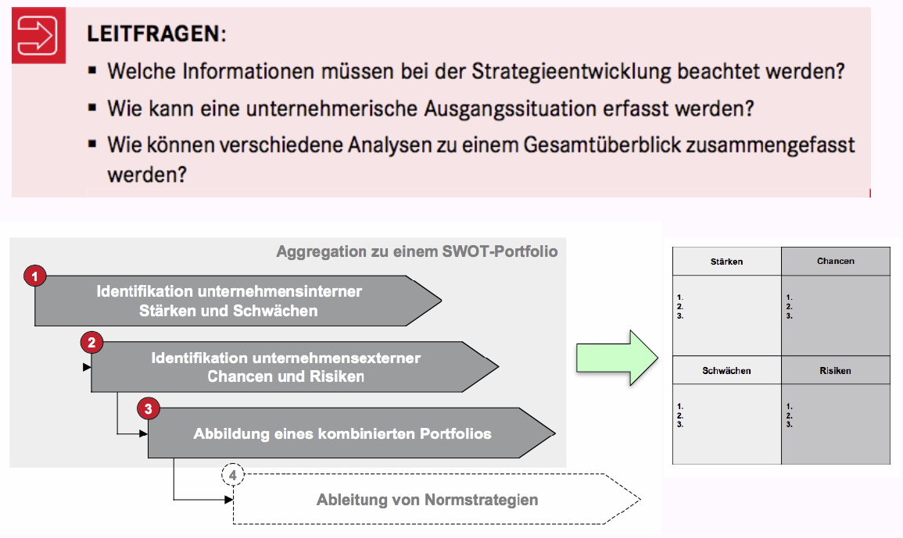

#### SWOT-Analyse für Zalando

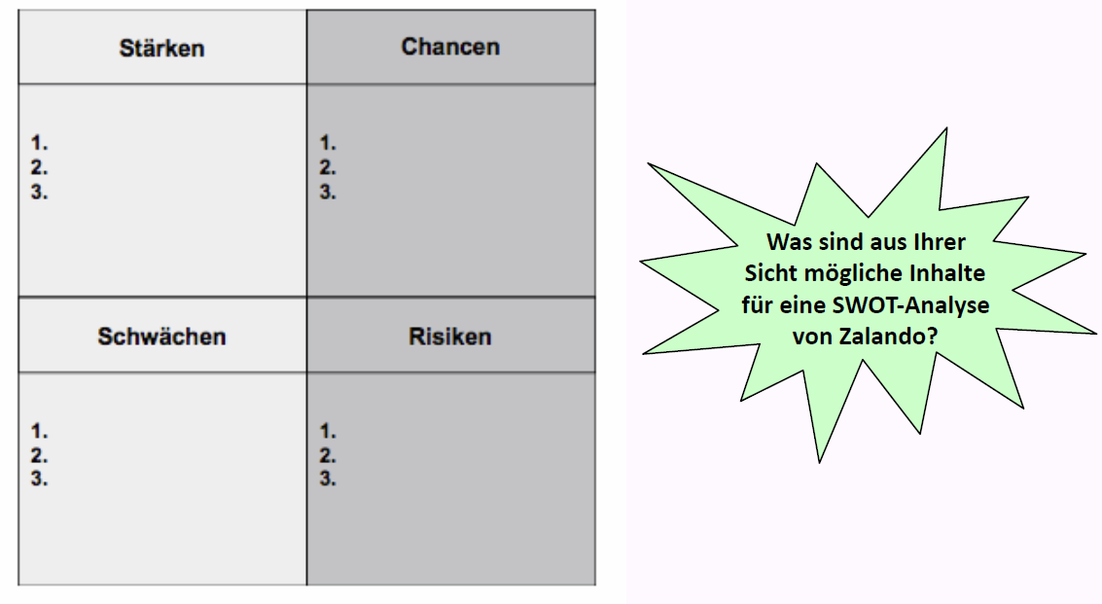

### Branchenstruktur-Analyse ("Five Forces")

#### Strategische Analyse 2: Branchenstruktur-Analyse ("5 Forces")

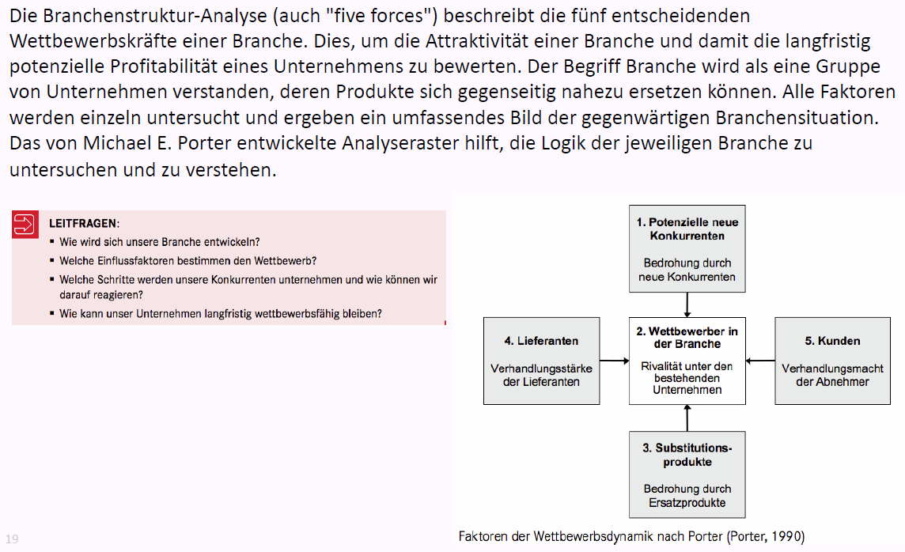

#### Branchenstruktur-Analyse ("5 Forces"): Leitfragen & Raster

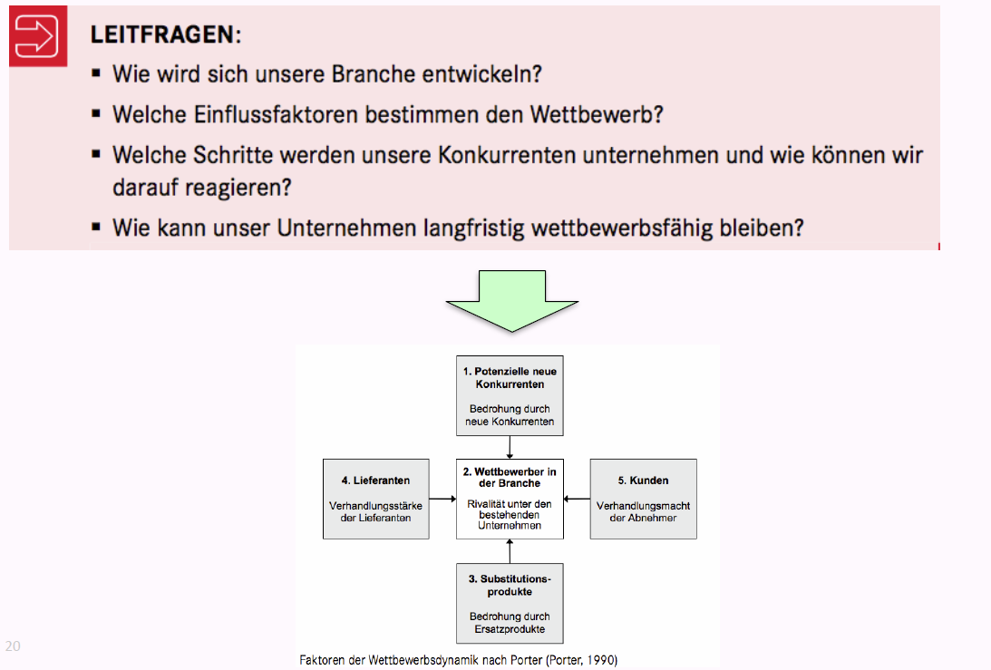

#### Branchenstruktur-Analyse: Beispiel Musikindustrie 2010

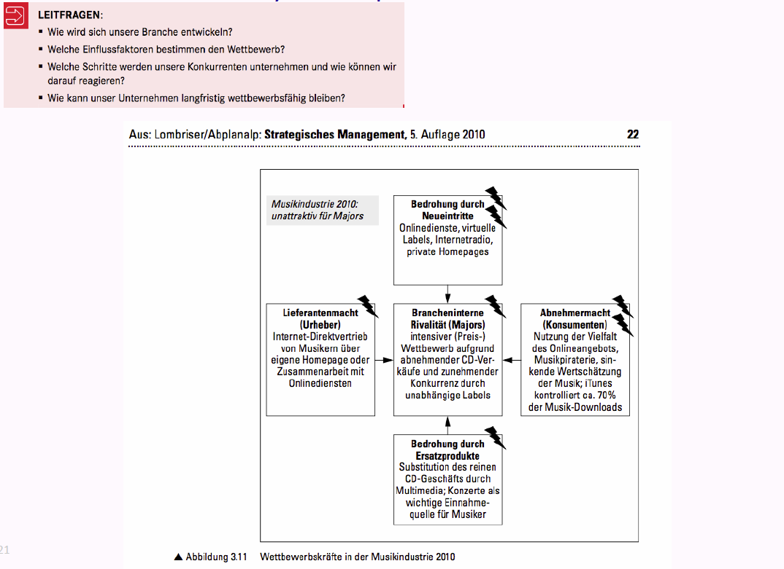

#### Branchenstruktur-Analyse ("5 forces") für ihr Unternehmen

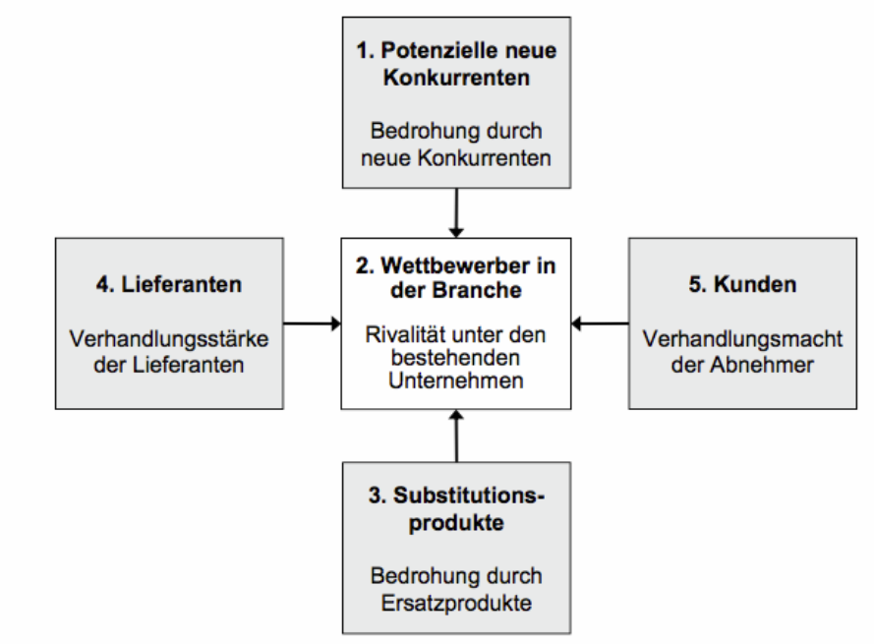

## Entwicklung möglicher Strategien

### Wettbewerbsstrategien nach Porter

### Wettbewerbsstrategien nach Porter

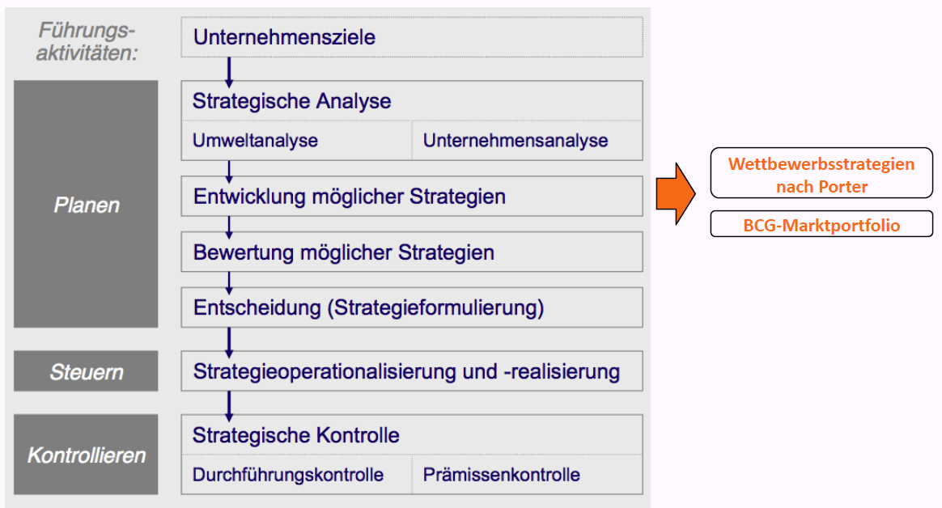

### Die drei generischen Wettbewerbsstrategien nach Porter

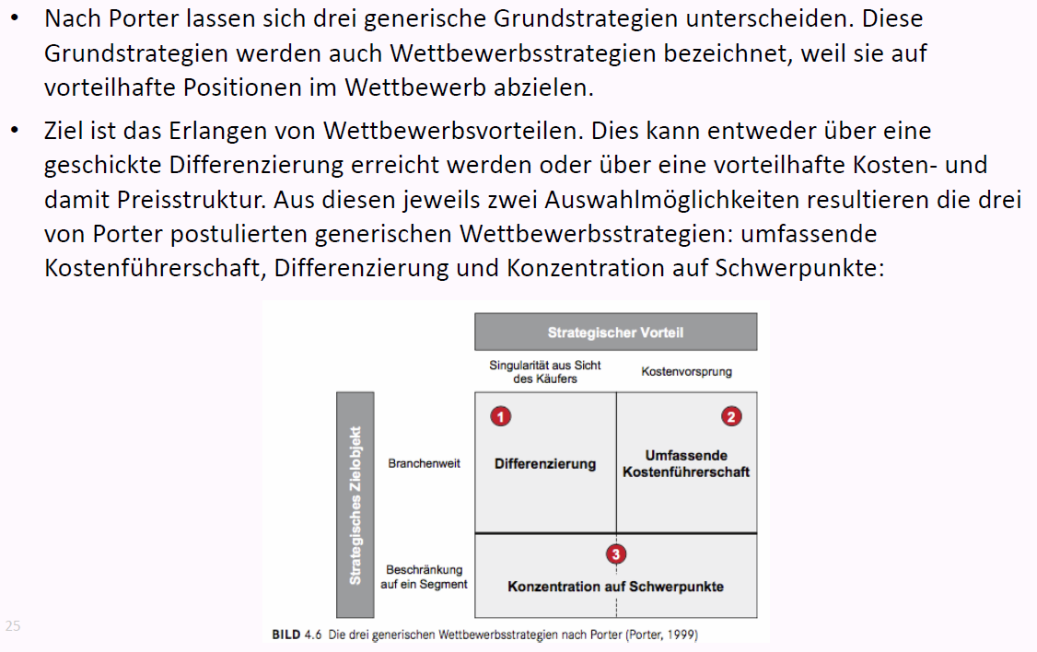

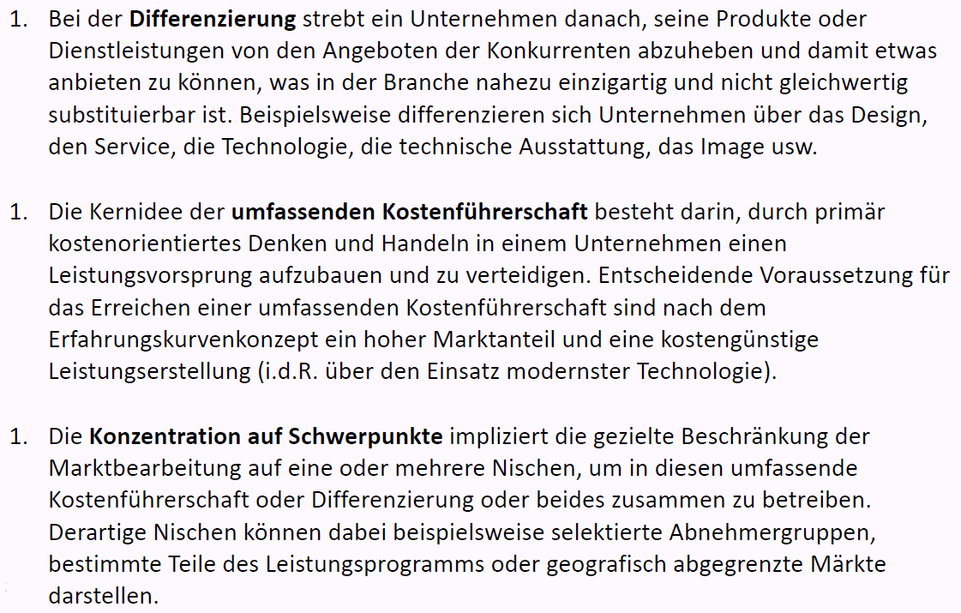

### Übung "Wettbewerbsstrategien nach Porter"

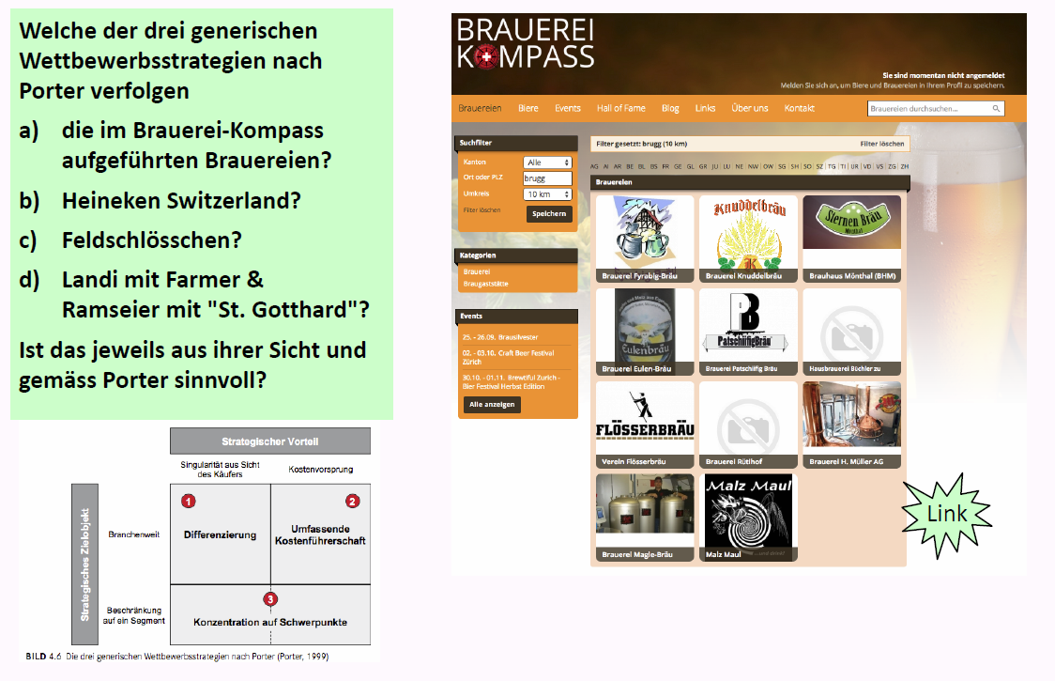

### Generische Wettbewerbsstrategie für ihr Unternehmen

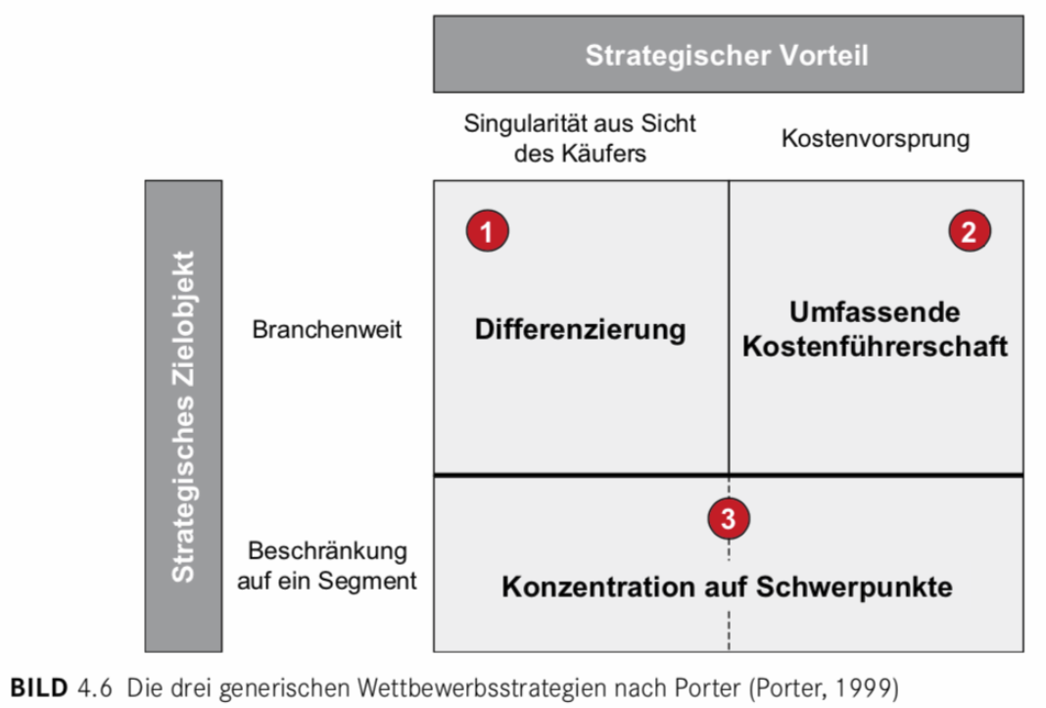

### BCG-Marktportfolio

### BCG–Marktportfolio

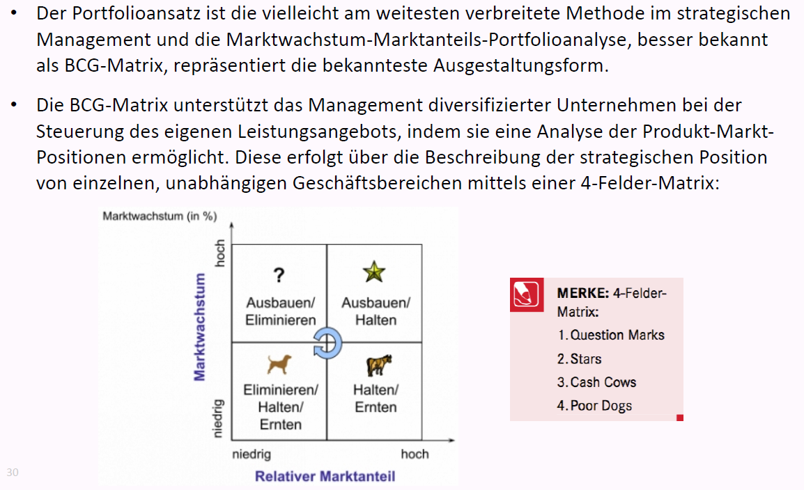

### BCG–Marktportfolio: Leitfragen und Matrix

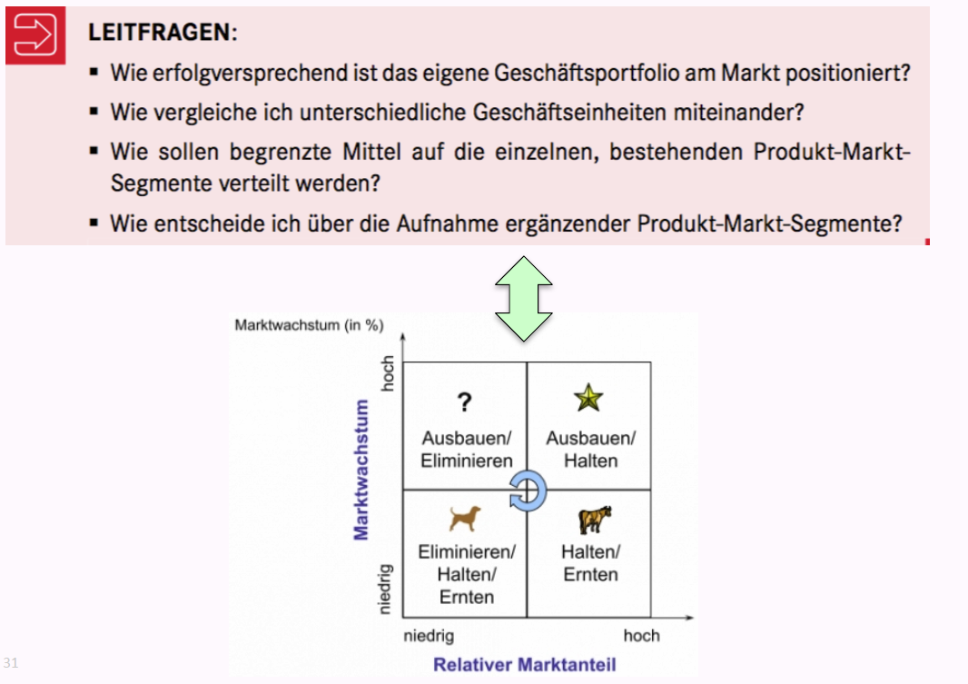

### BCG–Marktportfolio: Beispiel Samsung

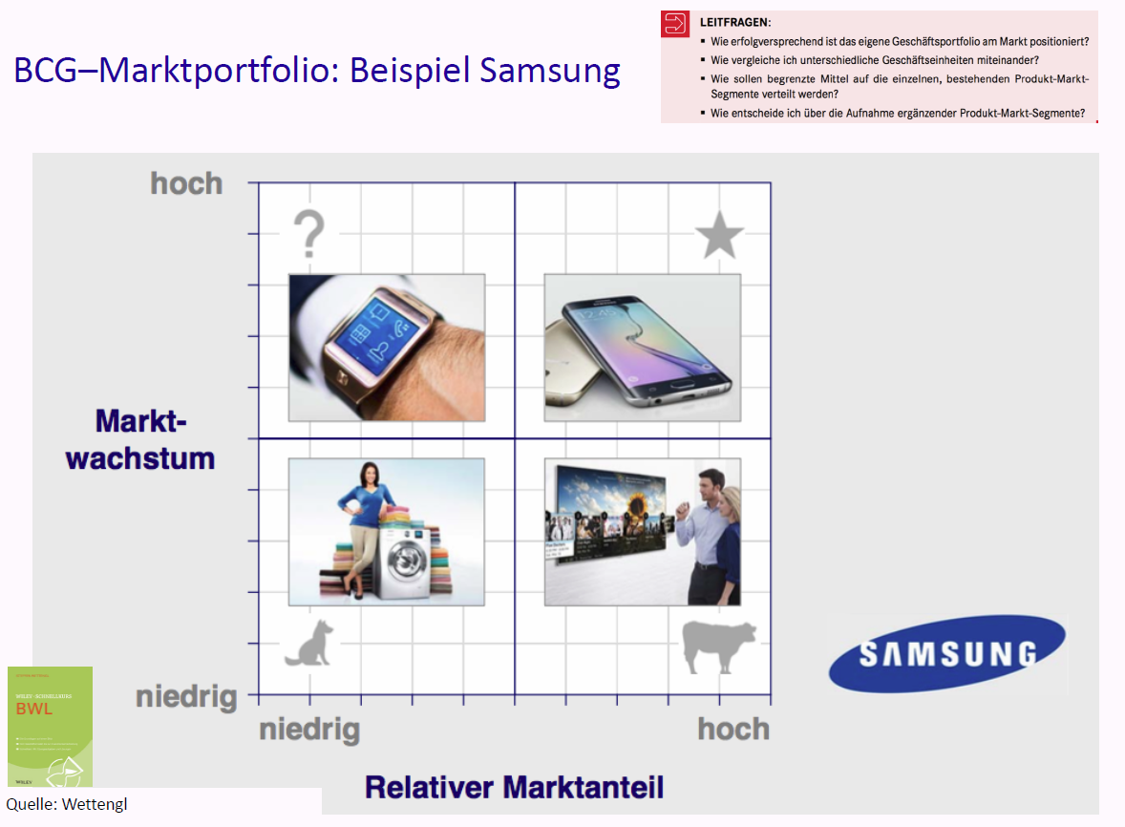

### BCG–Marktportfolio für Produkte von Google

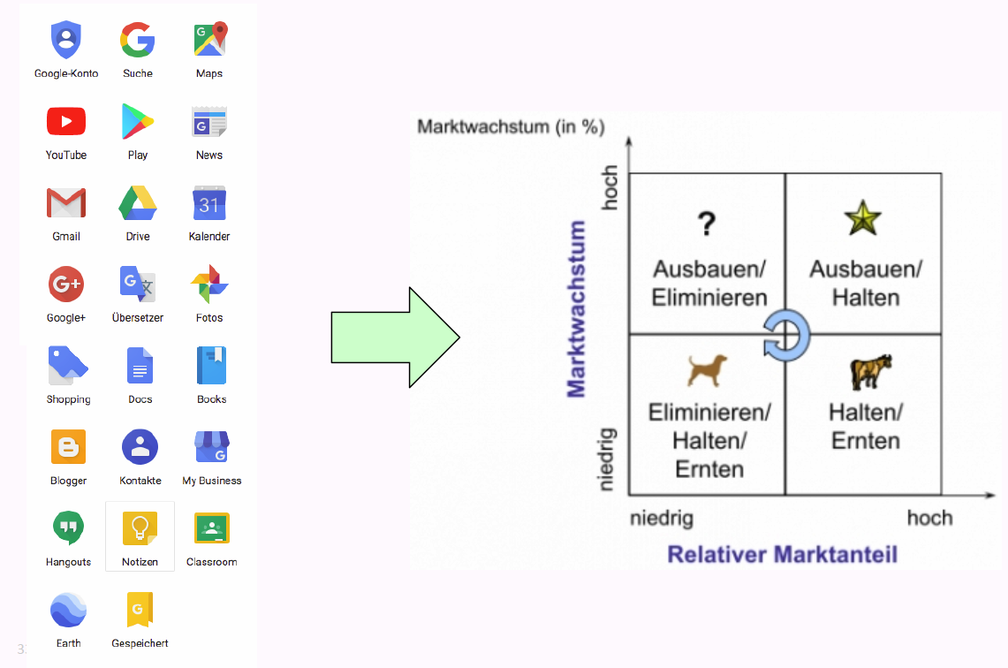

## Umsetzung und Kontrolle der Strategie

### Balanced Scorecard

#### Balanced Scorecard



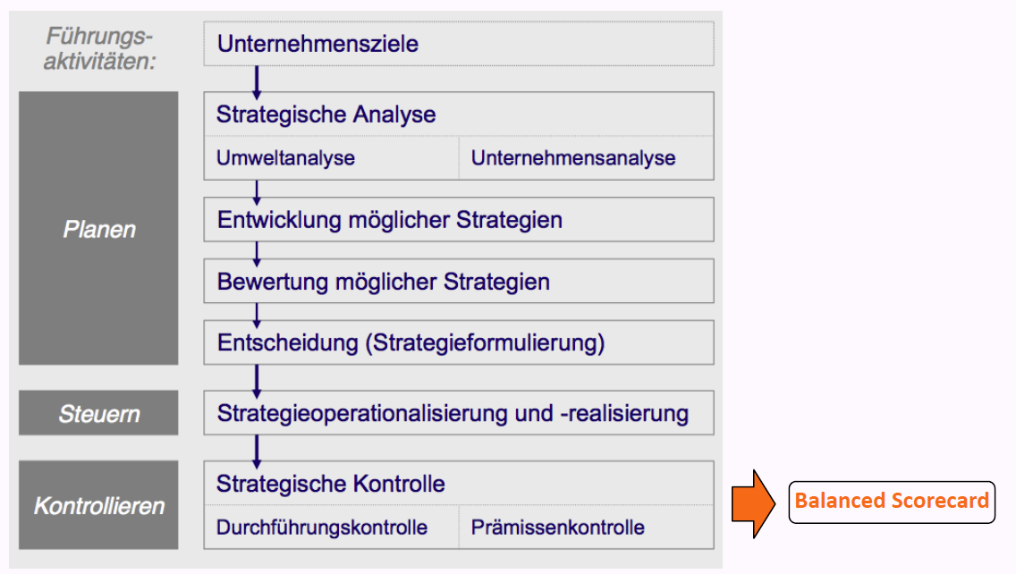

#### Umsetzung & Kontrolle der Strategie: Balanced Scorecard

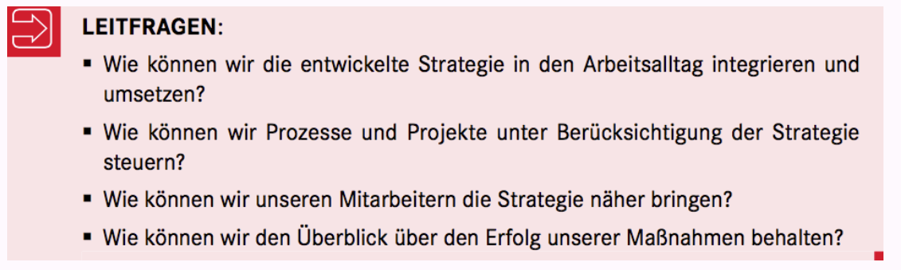

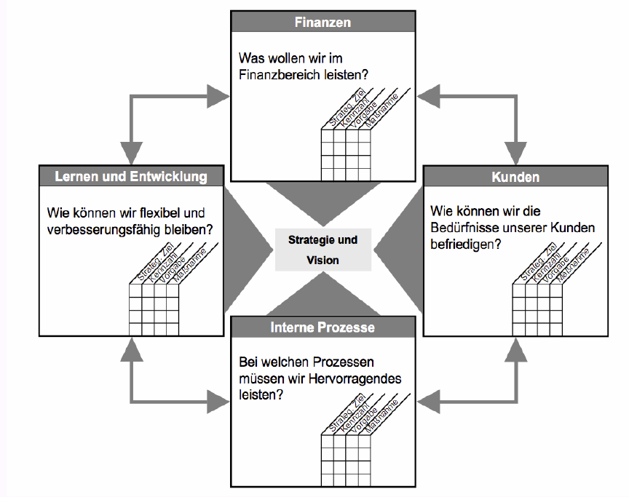

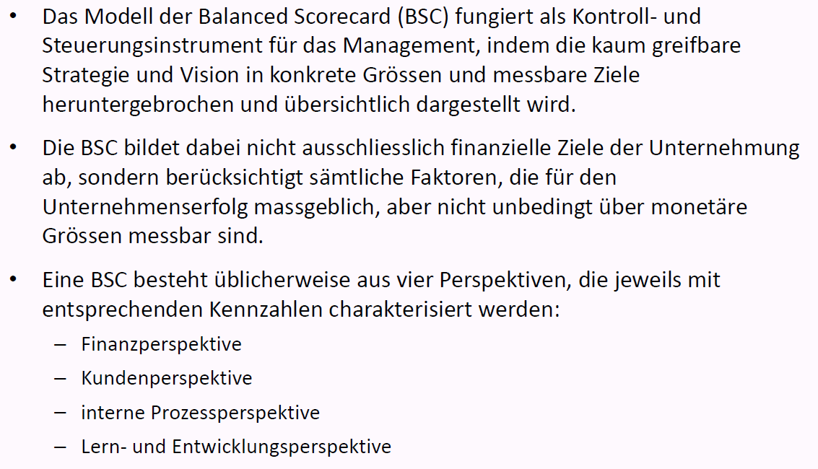

#### Exemplarisches Beispiel einer Balanced Scorecard

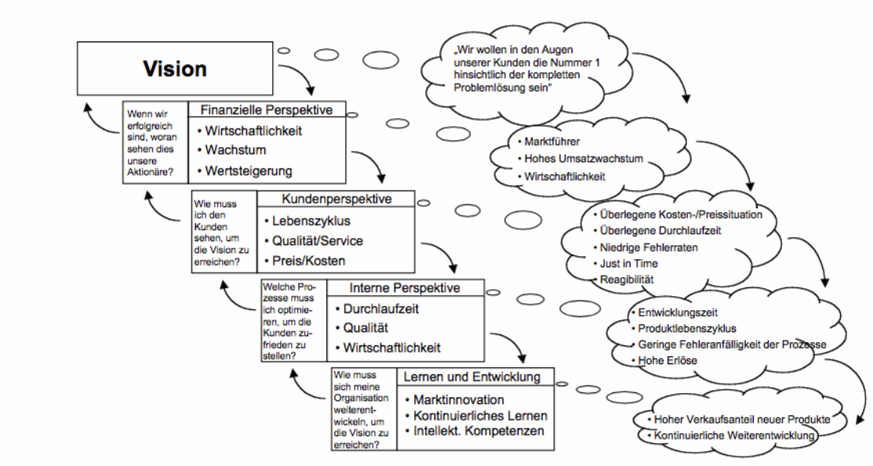

#### Balanced Scorecard eines Theaters oder eines Fussball-Clubs?

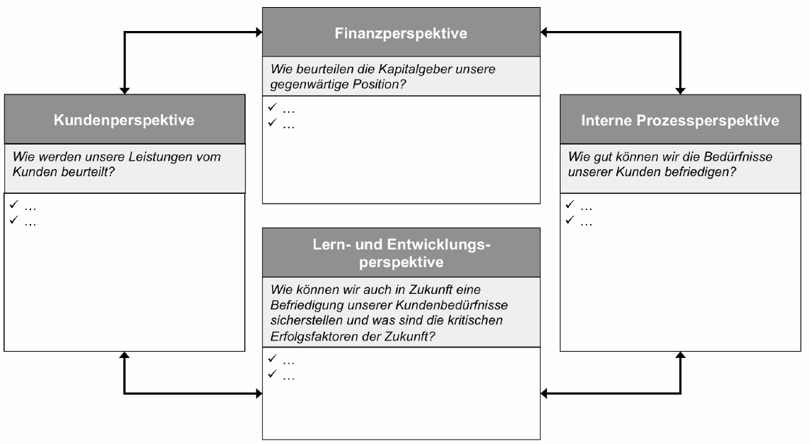

## Fragen aus dieser Vorlesung für die Teamarbeit

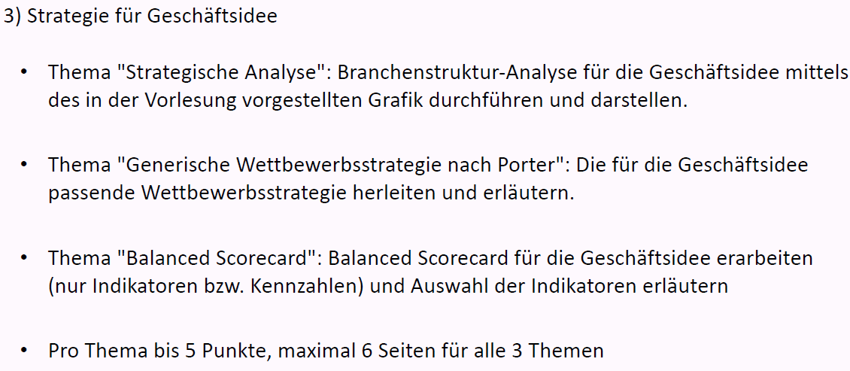

## Zum Abschluss der Vorlesung & „Take away“

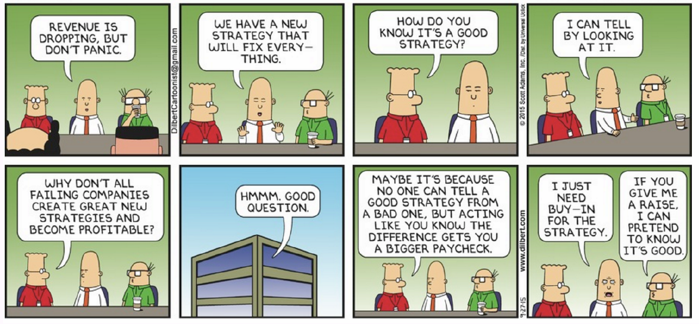

## Was nehmen Sie aus der Vorlesung speziell mit?



# Woche 4